Revisión bibliográfica

Abordajes anterolateral (Watson-Jones) y lateral directo (Hardinge) de la cadera
Abordajes · Abordajes pelvis cadera · Nivel R1-R3
Actualizado: 2026-10-12
Verificación independiente: Verificador independiente (Claude Opus 5.5), distinto del redactor (Claude Sonnet 5.5); editor medico y revision de derechos de autor · 2026-10-12 · 218 cifras revisadas

Aviso educativo. Material educativo para profesionales y estudiantes de medicina. No reemplaza el juicio clínico, las guías institucionales ni la supervisión del tutor.

Biblioteca de Traumatología y Ortopedia · t.cescac.com. Texto original; las fuentes se citan con su DOI.

Contenido
1. En 30 segundos
2. Pilares
3. No olvidar
4. Definición
5. Epidemiología: cuánto se usan y a quién se aplican
6. Anatomía quirúrgica
7. Variantes y nombres que debes distinguir
8. Biomecánica del abductor: qué se daña y por qué cojea
9. Examen físico: cómo reconocer un abductor que falla
10. Imágenes: cuándo pedirlas y cómo leerlas
11. Algoritmo: elegir entre lateral directo, anterolateral u otra entrada
12. Indicaciones
13. Técnica paso a paso
14. Reparación del abductor y cierre
15. Comparación con el posterior y con el anterior directo
16. Complicaciones
17. Pronóstico y función
18. Rehabilitación
19. Guías y sociedades
20. Perlas y trampas
21. Preguntas de autoevaluación
22. Lectura recomendada
23. Palabras clave
24. Para recordar
25. Caso de staff
26. Referencias completas

En 30 segundos
- Dos entradas laterales que se confunden por el nombre: el lateral directo (Hardinge) atraviesa el glúteo medio y el anterolateral (Watson-Jones) pasa por el intervalo entre el glúteo medio y el tensor de la fascia lata. En una revisión de 73 artículos, 20 (27,4 %) llamaron «anterolateral» a abordajes que sí cortan el glúteo medio [r1].
- El lateral directo compra estabilidad y la paga con el abductor: en un ensayo de 150 hemiartroplastias por fractura de cuello, el signo de Trendelenburg fue positivo al año en 11 de 55 pacientes (20 %) con lateral directo y en 1 de 55 (1,8 %) con anterolateral [r2].
- La estabilidad es real: en 25678 hemiartroplastias del registro sueco, luxó 2,7 % de las operadas por lateral directo y 7,2 % de las operadas por posterior [r3].
- El nervio glúteo superior pone el techo del corte: AO lo ubica a 3-5 cm de la punta del trocánter [r4], y en cadáver, medida desde la parte lateral más prominente del trocánter, la rama más baja estuvo a 44 mm de media y a menos de 30 mm en 3 de 15 caderas [r5].

Pilares
Ideas que no se negocian.
1. El nombre no basta, importa el plano: lateral directo libera el tercio anterior de los glúteos medio y menor; anterolateral usa el intervalo con el tensor de la fascia lata [r4][r6]. Si un estudio no dice qué plano usó, no compares su cifra [r1].
2. El abductor es el órgano en riesgo: nervio glúteo superior arriba, inserción anterior del glúteo medio en el trocánter. Todo lo que hagas por encima del trocánter se paga en la marcha [r4][r7].
3. El intercambio del lateral directo es claro: menos luxación que el posterior [r3], pero más Trendelenburg [r2][r38] y más osificación heterotópica [r8][r42].
4. El cierre es parte de la técnica: el colgajo anterior de los glúteos y el vasto lateral se reinserta con puntos gruesos, habitualmente a través del hueso [r4].
5. En hemiartroplastia, las síntesis de ensayos no nombran un abordaje ganador y las guías discrepan; la elección depende del riesgo de luxación, del estado del abductor y de lo que el cirujano domine [r9][r10][r11][r12].

No olvidar
- Registra antes de operar el signo de Trendelenburg y la fuerza de abducción: en una serie de 40 pacientes, 20 (50 %) ya lo tenían positivo antes de la prótesis [r13].
- En el lateral directo, la AO ubica el nervio glúteo superior a 3-5 cm sobre la punta del trocánter [r4], pero en cadáver hubo ramas a menos de 30 mm y la distancia no se pudo predecir por la talla ni por la longitud del fémur [r5]: corta lo mínimo hacia arriba.
- Antes de aceptar el resultado de un estudio, verifica si su «anterolateral» respetó el glúteo medio [r1].
- En fractura desplazada del cuello en adulto joven, el Watson-Jones permitió una reducción aceptable en 81 % de los casos, igual que el Smith-Petersen modificado [r14].

Definición
Estos dos abordajes comparten el decúbito lateral y el aire de familia, pero no el plano. Se separan con una sola pregunta: ¿cruzas el glúteo medio o pasas al lado?
- Lateral directo (Hardinge, transglúteo). Llega al trocánter mayor por su cara lateral y atraviesa el abductor por delante. Solo se desinserta un tercio, el anterior, de los glúteos medio y menor; el resto de su anclaje posterior no se toca [r4]. Es la vía que la AO destaca para la hemiartroplastia y para la prótesis total primaria no complicada, y suele hacerse con el paciente de lado [r4].
- Anterolateral (Watson-Jones). Pasa por el espacio natural entre el glúteo medio y el tensor de la fascia lata (TFL). Muestra menos articulación que otras vías, pero alcanza: con los separadores y las liberaciones de partes blandas correctos permite reducir a cielo abierto el cuello femoral desplazado e incluso algunas fracturas de la cabeza [r6].
El nombre es una trampa. Una revisión sistemática de 73 artículos encontró que 53 (72,6 %) llamaban «anterolateral» al abordaje intermuscular completo entre glúteo medio y TFL, pero 20 (27,4 %) usaban la misma palabra para abordajes que sí atraviesan el glúteo medio [r1]. En este tema, «lateral directo» significa que el glúteo medio se corta, y «anterolateral» significa el intervalo de Watson-Jones. Cada vez que leas un estudio, mira qué plano describe antes de aceptar su cifra.
Dónde se usan: hemiartroplastia y artroplastia total por fractura del cuello o por artrosis, fijación abierta de fracturas del cuello femoral y, con más cautela, cirugía de revisión. En este tema vas a ver, en orden: anatomía, variantes, biomecánica del abductor, cómo se evalúa una insuficiencia, indicaciones, técnica paso a paso, reparación, comparación con el posterior y el anterior directo, complicaciones, pronóstico y guías. Es material de estudio: no sustituye al tutor ni al manual del implante.
Referencias de este bloque
[r1] Lepri AC, Villano M, Matassi F, Carulli C, Innocenti M, Civinini R. "Anterolateral" approach to the hip: a systematic review of the correct definition of terms. Hip Int 2020;30(2_suppl):13-19. doi:10.1177/1120700020966800 (revision · acceso resumen) https://doi.org/10.1177/1120700020966800
[r4] Apivatthakakul T, Oh JK. Direct lateral approach to the proximal femur [Internet]. En: AO Surgery Reference. Davos: AO Foundation [consultado 2026 oct 12]. Disponible en: https://surgeryreference.aofoundation.org/orthopedic-trauma/adult-trauma/proximal-femur/approach/direct-lateral-approach (web-oficial · acceso abierto) https://surgeryreference.aofoundation.org/orthopedic-trauma/adult-trauma/proximal-femur/approach/direct-lateral-approach
[r6] Apivatthakakul T, Oh JK. Anterolateral approach (Watson-Jones) to the proximal femur [Internet]. En: AO Surgery Reference. Davos: AO Foundation [consultado 2026 oct 12]. Disponible en: https://surgeryreference.aofoundation.org/orthopedic-trauma/adult-trauma/proximal-femur/approach/anterolateral-approach-watson-jones (web-oficial · acceso abierto) https://surgeryreference.aofoundation.org/orthopedic-trauma/adult-trauma/proximal-femur/approach/anterolateral-approach-watson-jones

Epidemiología: cuánto se usan y a quién se aplican
No encontré en las fuentes abiertas una cifra mundial del uso de cada abordaje: sin dato verificable. Lo que sí hay son registros nacionales que muestran el peso del lateral directo donde se usa, y de paso quiénes son los pacientes de los que salen las cifras de complicaciones.
- Registro Noruego de Artroplastias, 2008-2013, prótesis totales con vástago no cementado: de 21860 operaciones, 11795 fueron por lateral directo, 5961 por posterior, 2017 por anterior mínimamente invasivo y 2087 por anterolateral mínimamente invasivo [r17].
- Registro Sueco de Artroplastias, hemiartroplastias por fractura: de 25678 pacientes, 13769 se operaron por lateral directo y 11834 por posterior [r3].
- Registros de Noruega y Suecia, 2005-2010: 33205 fracturas en mayores de 60 años tratadas con hemiartroplastia modular; 1164 pacientes (3,5 %) se reoperaron durante un seguimiento medio de 2,7 años [r23].
Qué implica para ti. Las cifras de este tema vienen de dos poblaciones distintas: ancianos con fractura de cuello (hemiartroplastia) y pacientes con artrosis (prótesis total). Un riesgo de luxación o de cojera medido en una no se traslada sin más a la otra. Cuando una cifra proviene de un registro, describe lo que hacen los cirujanos en la práctica, no un experimento: el abordaje lo eligió el cirujano.
Figura 1. Prótesis totales no cementadas por abordaje, Registro Noruego 2008-2013 [r17]
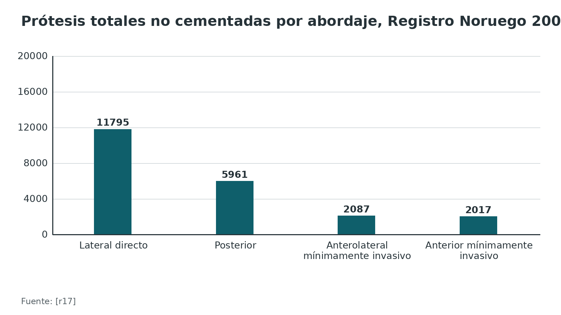
Figura 2. Hemiartroplastias por fractura según abordaje, Registro Sueco [r3]
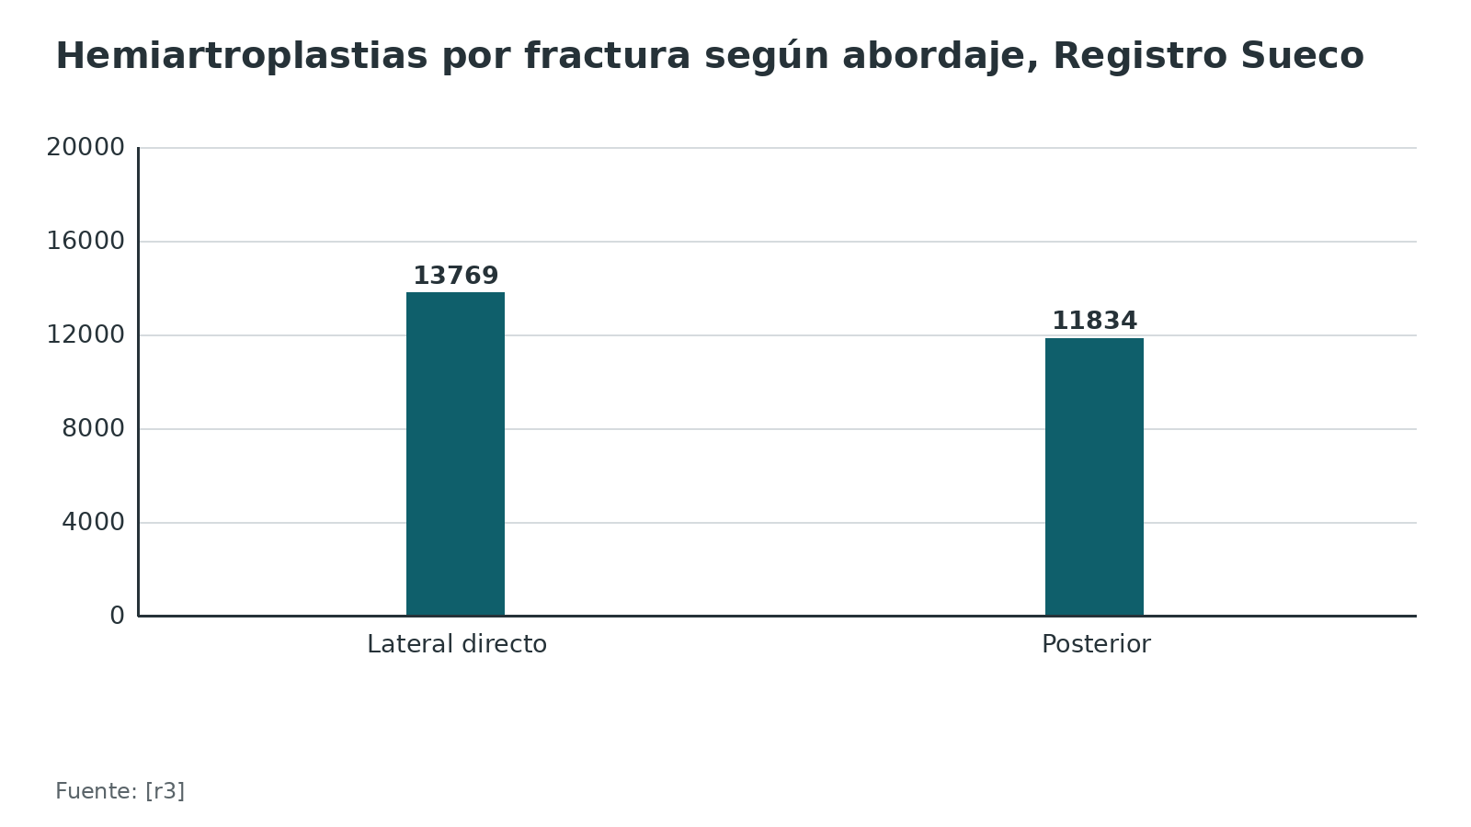
Referencias de este bloque
[r3] Jobory A, Kärrholm J, Hansson S, Åkesson K, Rogmark C. Dislocation of hemiarthroplasty after hip fracture is common and the risk is increased with posterior approach: result from a national cohort of 25,678 individuals in the Swedish Hip Arthroplasty Register. Acta Orthop 2021;92(4):413-418. doi:10.1080/17453674.2021.1906517 (cohorte · acceso resumen) https://doi.org/10.1080/17453674.2021.1906517
[r17] Mjaaland KE, Svenningsen S, Fenstad AM, Havelin LI, Furnes O, Nordsletten L. Implant Survival After Minimally Invasive Anterior or Anterolateral Vs. Conventional Posterior or Direct Lateral Approach: An Analysis of 21,860 Total Hip Arthroplasties from the Norwegian Arthroplasty Register (2008 to 2013). J Bone Joint Surg Am 2017;99(10):840-847. doi:10.2106/JBJS.16.00494 (cohorte · acceso resumen) https://doi.org/10.2106/JBJS.16.00494
[r23] Rogmark C, Fenstad AM, Leonardsson O, Engesæter LB, Kärrholm J, Furnes O, et al. Posterior approach and uncemented stems increases the risk of reoperation after hemiarthroplasties in elderly hip fracture patients. Acta Orthop 2014;85(1):18-25. doi:10.3109/17453674.2014.885356 (cohorte · acceso resumen) https://doi.org/10.3109/17453674.2014.885356

Anatomía quirúrgica

El abductor en una frase
Los glúteos medio y menor sostienen la pelvis cuando apoyas una pierna (función clásica del abductor). Ambos se insertan en el trocánter mayor, y el nervio glúteo superior los inerva junto con el TFL [r20][r21]. El lateral directo abre una puerta en ese mecanismo; el anterolateral intenta pasar por su borde. Toda la técnica gira en torno a qué parte del abductor vas a mover y cómo la devuelves.

Capas del lateral directo, de afuera hacia adentro
Piensa en 4 planos antes de llegar a la cápsula [r4]:
1. Fascia lata. Es el primer telón; se corta en línea con el fémur, sobre el trocánter.
2. Glúteo mayor. No se secciona: sus fibras se abren hacia proximal y debajo asoma el glúteo medio. La bursa del trocánter solo se quita si molesta.
3. Glúteo medio. Aquí está la decisión importante. Su parte anterior se desinserta del trocánter como un colgajo que sigue hacia arriba por el tendón y hacia abajo por fibras del vasto lateral; la porción posterior queda anclada y debe ser generosa, porque es el apoyo de la reparación.
4. Glúteo menor. Está por debajo y viaja con el colgajo.
Con el colgajo rechazado hacia delante aparecen el techo de la cápsula y el hueso ilíaco por encima del acetábulo; la cápsula anterior se suelta del fémur y se abre en T [r4].

Capas del anterolateral (Watson-Jones)
Aquí la lógica es la inversa: el glúteo medio no se corta, se aparta. La fascia lata se abre por detrás del TFL; el TFL se queda adelante y el glúteo medio se lleva hacia atrás, y el plano que los separa se desarrolla con disección roma hasta tocar la cápsula. Dos límites mandan: los vasos que cruzan ese plano (hay que ligarlos o coagularlos) y, más arriba, el paquete glúteo superior. Para descubrir la cápsula se despega el origen del vasto lateral; luego se abre en T [r6].

El nervio glúteo superior: la estructura que manda
La AO ubica el nervio y los vasos glúteos superiores a 3-5 cm sobre la punta del trocánter [r4]. Los estudios en cadáver confirman que esa «zona segura» es estrecha y variable (tabla): en uno de ellos, el punto más cercano de las ramas quedó a 19-20 mm de la punta [r20]. La distancia no se predice por la altura del paciente ni por la longitud de su fémur [r5]. Dos hallazgos prácticos: las ramas del nervio al TFL quedan expuestas en el anterolateral mínimamente invasivo [r20][r21]; y en la mitad de los miembros disecados apareció una rama intermuscular distal entre glúteo medio y TFL [r20].
Un detalle de lectura: cada estudio mide desde un punto distinto (punta del trocánter, punto medio de su borde superior, trocánter más prominente). Por eso las cifras no se pueden restar entre sí; no hay una distancia universal verificable.
Tabla 1. Estructuras que cruzas en el lateral directo [r4] [r16] [r7] [r5] [r20]
Estructura | Qué haces con ella | Qué vigilar
Fascia lata y glúteo mayor | Se abre la fascia sobre el trocánter y se separan las fibras del glúteo mayor hacia proximal [r4] | Es la capa más tolerante; la bursa se retira si estorba [r4]
Glúteo medio (porción anterior y tendón) | Se libera del trocánter; la inserción posterior se conserva [r4] | Deja tejido suficiente para reparar: en prótesis dolorosas, el tendón lateral tenía defecto en 24 de 39 casos frente a 4 de 25 sin síntomas [r16]
Glúteo menor | Se libera junto con el medio en el colgajo anterior [r4] | Defecto del tendón en 22 de 39 prótesis sintomáticas y en 2 de 25 asintomáticas [r16]
Nervio y vasos glúteos superiores | Marcan el límite proximal del corte [r4] | A 3-5 cm de la punta del trocánter [r4]; hasta 5 cm en la serie clásica de 10 cadáveres [r7]; menos de 30 mm en 3 de 15 caderas [r5]; puntos más cercanos de las ramas a 19-20 mm de la punta en otra serie [r20]
Vasto lateral | Se elevan sus fibras anteriores del fémur [r4] | Forma con el glúteo medio un colgajo continuo que se reinserta al cerrar [r4]
Cápsula anterior | Se libera del cuello y se abre en T [r4] | Conservar el labrum salvo que se coloque una prótesis total [r4]

Tabla 2. Estructuras que cruzas en el anterolateral (Watson-Jones) [r6] [r18] [r1] [r20]
Estructura | Qué haces con ella | Qué vigilar
Fascia lata y TFL | Se incide la fascia siguiendo el borde posterior del TFL y se retrae el músculo hacia delante [r6] | Atrofia del TFL en 13 de 164 pacientes (8,0 %) tras el Watson-Jones modificado [r18]
Glúteo medio | Se retrae hacia atrás [r6] | Si se desgarra o se corta, el abordaje deja de ser intermuscular (lectura del autor a partir de [r1])
Vasos que cruzan el intervalo | Se ligan o se coagulan [r6] | Evitar sangrado en el fondo del intervalo (práctica habitual / opinión experta)
Nervio y vasos glúteos superiores | Limitan la extensión proximal del intervalo [r6] | Rama intermuscular distal en la mitad de los miembros disecados [r20]
Vasto lateral | Se libera su origen anterior en la región anteroinferior del trocánter [r6] | Retraerlo hacia distal para ver la cápsula [r6]
Cápsula anterior | Capsulotomía en T con puntos de tracción; en T invertida si hace falta más exposición de la base del cuello [r6] | Proteger el labrum [r6]

Tabla 3. El nervio glúteo superior en 4 estudios de cadáver: punto de referencia y hallazgo [r7] [r5] [r20] [r21]
Estudio | Material | Punto de referencia | Hallazgo
Jacobs y Buxton, 1989 | 10 cadáveres, ambos lados | Punto medio del borde superior del trocánter | Área segura de hasta 5 cm junto al trocánter; las ramas terminan en el tercio medio de la cara profunda del glúteo medio [r7]
Basarir, 2008 | 15 miembros de 12 cadáveres | Parte lateral más prominente del trocánter | Rama más inferior a 44 mm de media; en 3 caderas, a menos de 30 mm; sin relación con la longitud del fémur [r5]
Ince, 2007 | 20 piernas de 11 cadáveres | Punta del trocánter | Rama al glúteo menor a 33 mm (rango 20-50); puntos más cercanos de las ramas a 19-20 mm; rama distal entre medio y TFL en la mitad de los casos [r20]
Apaydin, 2013 | 28 regiones glúteas de 14 cadáveres | Punta del trocánter y línea entre espina ilíaca posteroinferior y trocánter | Salida del nervio en el tercio medial de esa línea y a 5,4 cm del trocánter [r21]

Figura 3. Distancia desde el trocánter a una rama del nervio glúteo superior, según estudio (el punto de referencia cambia) [r21] [r7] [r5] [r20]
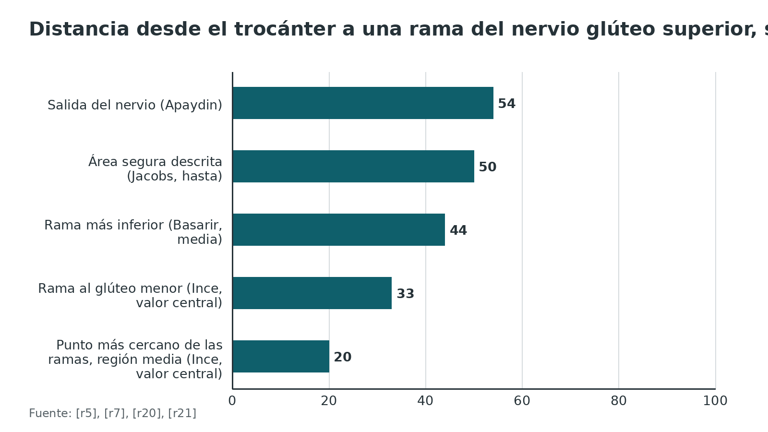
Referencias de este bloque
[r1] Lepri AC, Villano M, Matassi F, Carulli C, Innocenti M, Civinini R. "Anterolateral" approach to the hip: a systematic review of the correct definition of terms. Hip Int 2020;30(2_suppl):13-19. doi:10.1177/1120700020966800 (revision · acceso resumen) https://doi.org/10.1177/1120700020966800
[r4] Apivatthakakul T, Oh JK. Direct lateral approach to the proximal femur [Internet]. En: AO Surgery Reference. Davos: AO Foundation [consultado 2026 oct 12]. Disponible en: https://surgeryreference.aofoundation.org/orthopedic-trauma/adult-trauma/proximal-femur/approach/direct-lateral-approach (web-oficial · acceso abierto) https://surgeryreference.aofoundation.org/orthopedic-trauma/adult-trauma/proximal-femur/approach/direct-lateral-approach
[r5] Basarir K, Ozsoy MH, Erdemli B, Bayramoglu A, Tuccar E, Dincel VE. The safe distance for the superior gluteal nerve in direct lateral approach to the hip and its relation with the femoral length: a cadaver study. Arch Orthop Trauma Surg 2008;128(7):645-50. doi:10.1007/s00402-007-0449-x (serie · acceso resumen) https://doi.org/10.1007/s00402-007-0449-x
[r6] Apivatthakakul T, Oh JK. Anterolateral approach (Watson-Jones) to the proximal femur [Internet]. En: AO Surgery Reference. Davos: AO Foundation [consultado 2026 oct 12]. Disponible en: https://surgeryreference.aofoundation.org/orthopedic-trauma/adult-trauma/proximal-femur/approach/anterolateral-approach-watson-jones (web-oficial · acceso abierto) https://surgeryreference.aofoundation.org/orthopedic-trauma/adult-trauma/proximal-femur/approach/anterolateral-approach-watson-jones
[r7] Jacobs LG, Buxton RA. The course of the superior gluteal nerve in the lateral approach to the hip. J Bone Joint Surg Am 1989;71(8):1239-43 (serie · acceso resumen) https://pubmed.ncbi.nlm.nih.gov/2777853/
[r16] Pfirrmann CW, Notzli HP, Dora C, Hodler J, Zanetti M. Abductor tendons and muscles assessed at MR imaging after total hip arthroplasty in asymptomatic and symptomatic patients. Radiology 2005;235(3):969-76. doi:10.1148/radiol.2353040403 (cohorte · acceso resumen) https://doi.org/10.1148/radiol.2353040403
[r18] Takada R, Jinno T, Miyatake K, Hirao M, Yoshii T, Okawa A. Incidence of tensor fascia lata muscle atrophy after using the modified Watson-Jones anterolateral approach in total hip arthroplasty. Eur J Orthop Surg Traumatol 2021;31(3):533-540. doi:10.1007/s00590-020-02806-z (serie · acceso resumen) https://doi.org/10.1007/s00590-020-02806-z
[r20] Ince A, Kemper M, Waschke J, Hendrich C. Minimally invasive anterolateral approach to the hip: risk to the superior gluteal nerve. Acta Orthop 2007;78(1):86-9. doi:10.1080/17453670610013466 (serie · acceso resumen) https://doi.org/10.1080/17453670610013466
[r21] Apaydin N, Kendir S, Loukas M, Tubbs RS, Bozkurt M. Surgical anatomy of the superior gluteal nerve and landmarks for its localization during minimally invasive approaches to the hip. Clin Anat 2013;26(5):614-20. doi:10.1002/ca.22057 (serie · acceso resumen) https://doi.org/10.1002/ca.22057

Variantes y nombres que debes distinguir

Variantes del lateral directo
Se han descrito varias versiones transglúteas, entre ellas las de Hardinge, Bauer y Frndak [r24]. En cadáver, el cociente entre la distancia del trocánter a la rama más baja del nervio que cada versión encuentra y la distancia del trocánter a la cresta ilíaca fue 0,464 para Hardinge, 0,406 para Bauer y 0,338 para Frndak [r24]. Dicho en llano: según por dónde cruces el glúteo medio, el nervio queda más cerca o más lejos del corte. Los autores proponen medir antes de operar la distancia del trocánter a la cresta y estimar con el cociente cuán cerca está la rama [r24]; es un hallazgo en 18 hemipelvis, no una regla validada en la clínica.
Los estudios hablan además de un lateral directo «modificado» y de uno «tradicional». En una revisión de 26 estudios con 6512 prótesis, la osificación heterotópica fue de 57,2 % con el modificado y de 34,6 % con el tradicional [r8]. Cada serie define su modificación a su manera (lectura del autor): conviene leer los métodos antes de comparar.

Variantes del anterolateral
- Watson-Jones clásico. El que describe la AO: intervalo entre glúteo medio y TFL, hecho para ver la cadera y reducir una fractura [r6]. Para fijar una fractura del cuello, la incisión se prolonga distalmente sobre el vasto lateral [r6].
- Anterolateral mínimamente invasivo (ALMI) o Watson-Jones modificado. Es el mismo intervalo, pero con un plano completamente intermuscular, usado para prótesis total [r1]. Se opera en decúbito supino o en decúbito lateral; en un ensayo de 60 pacientes, la inclinación del cotilo se desvió menos del objetivo en supino (error 2,4°) que en lateral (4,5°) [r25].

Tabla de bolsillo
La tabla compara, en lo anatómico, qué diferencia a cada versión. La elección entre ellas no se decide por la anatomía sola: ver «Indicaciones» y «Comparación».
Tabla 4. Lateral directo y anterolateral: lo que cambia en el plano [r4] [r6] [r25]
Rasgo | Lateral directo (Hardinge) | Anterolateral (Watson-Jones)
Plano | Atraviesa el glúteo medio y el menor [r4] | Intervalo entre glúteo medio y TFL [r6]
Qué se libera | Tercio anterior de glúteo medio y menor, que se reinserta al cerrar [r4] | Origen anterior del vasto lateral; el glúteo medio se retrae [r6]
Posición habitual | Decúbito lateral [r4] | Supino o lateral en el modificado [r25]
Límite proximal | Nervio y vasos glúteos superiores, a 3-5 cm de la punta del trocánter [r4] | Nervio y vasos glúteos superiores [r6]
Uso que destaca la AO | Hemiartroplastia o prótesis total primaria sin complicaciones [r4] | Reducción abierta del cuello femoral y algunas fracturas de cabeza [r6]

Figura 4. Cociente nervio-trocánter / trocánter-cresta ilíaca por variante transglútea [r24]
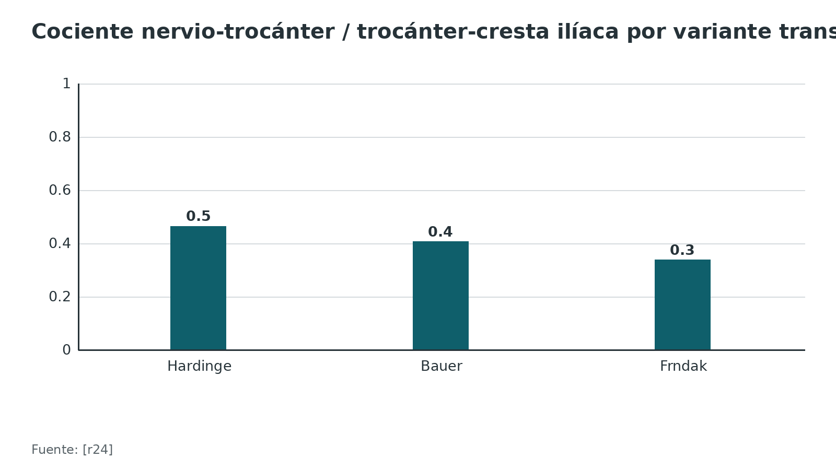
Referencias de este bloque
[r1] Lepri AC, Villano M, Matassi F, Carulli C, Innocenti M, Civinini R. "Anterolateral" approach to the hip: a systematic review of the correct definition of terms. Hip Int 2020;30(2_suppl):13-19. doi:10.1177/1120700020966800 (revision · acceso resumen) https://doi.org/10.1177/1120700020966800
[r4] Apivatthakakul T, Oh JK. Direct lateral approach to the proximal femur [Internet]. En: AO Surgery Reference. Davos: AO Foundation [consultado 2026 oct 12]. Disponible en: https://surgeryreference.aofoundation.org/orthopedic-trauma/adult-trauma/proximal-femur/approach/direct-lateral-approach (web-oficial · acceso abierto) https://surgeryreference.aofoundation.org/orthopedic-trauma/adult-trauma/proximal-femur/approach/direct-lateral-approach
[r6] Apivatthakakul T, Oh JK. Anterolateral approach (Watson-Jones) to the proximal femur [Internet]. En: AO Surgery Reference. Davos: AO Foundation [consultado 2026 oct 12]. Disponible en: https://surgeryreference.aofoundation.org/orthopedic-trauma/adult-trauma/proximal-femur/approach/anterolateral-approach-watson-jones (web-oficial · acceso abierto) https://surgeryreference.aofoundation.org/orthopedic-trauma/adult-trauma/proximal-femur/approach/anterolateral-approach-watson-jones
[r8] Herzberg R, Tracey OC, Tahvilian S, Baksh N, Zikria B, Naziri Q. Incidence of heterotopic ossification following total hip arthroplasty by approach: a systematic review. Eur J Orthop Surg Traumatol 2024;34(4):2089-2098. doi:10.1007/s00590-024-03896-9 (revision · acceso resumen) https://doi.org/10.1007/s00590-024-03896-9
[r24] Piponov H, Osmani FA, Parekh A, Brooker JM, Abraham E, Hussain AK, et al. A novel method for predicting superior gluteal nerve safe zones in the lateral approach to the hip. Clin Anat 2021;34(4):522-526. doi:10.1002/ca.23584 (serie · acceso resumen) https://doi.org/10.1002/ca.23584
[r25] Takada R, Jinno T, Miyatake K, Hirao M, Yagishita K, Yoshii T, et al. Supine versus lateral position for accurate positioning of acetabular cup in total hip arthroplasty using the modified Watson-Jones approach: A randomized single-blind controlled trial. Orthop Traumatol Surg Res 2019;105(5):915-922. doi:10.1016/j.otsr.2019.05.004 (ECA · acceso resumen) https://doi.org/10.1016/j.otsr.2019.05.004

Biomecánica del abductor: qué se daña y por qué cojea
El abductor puede fallar por 3 vías, y cada abordaje las toca de forma distinta.
1. Nervio. El glúteo superior se puede lesionar por corte, tracción o retractor. En la electromiografía, 19 de 81 pacientes (23 %) mostraban daño del nervio a las 2 semanas tras el Hardinge [r15]. Los que quedaron con denervación completa a los 3 meses no se recuperaron a los 9, y el daño persistente se asoció a Trendelenburg positivo [r15].
2. Tendón. La inserción anterior se libera y se repara; si la reparación falla, el músculo queda sin ancla. En resonancia, el defecto del tendón lateral del glúteo medio fue más frecuente con el lateral directo modificado (6 de 16 pacientes a los 3 meses y 4 de 16 al año) que con el anterolateral mínimamente invasivo (3 de 21 y 2 de 21) [r22].
3. Músculo. La atrofia grasa afecta sobre todo al tercio anterior del glúteo medio: en el mismo ensayo, al año, la puntuación media de atrofia fue 1,75 con el lateral directo modificado y 0,98 con el anterolateral, en una escala de 0 a 4 [r22].
Un defecto en la imagen no siempre es una cojera. En resonancia, 4 de 25 pacientes sin síntomas tras la vía transglútea tenían defecto del tendón lateral del glúteo medio [r16]. Y en un estudio con 40 pacientes, de los 17 con electromiografía alterada a las 4 semanas, 14 se habían normalizado a los 6 meses, y solo 1 de los 3 persistentes tenía Trendelenburg positivo al año [r13]. La cojera es multifactorial; la clínica y la imagen se interpretan juntas.
¿Por qué el lateral directo estabiliza? Porque no cruza la cápsula posterior ni los rotadores externos cortos, que en el abordaje posterior se cortan y deben repararse (explicación anatómica; opinión experta). La evidencia clínica de esa ventaja está en los registros (ver «Comparación»).
Referencias de este bloque
[r13] Picado CH, Garcia FL, Marques W. Damage to the superior gluteal nerve after direct lateral approach to the hip. Clin Orthop Relat Res 2007;455:209-11. doi:10.1097/01.blo.0000238805.87411.e8 (cohorte · acceso resumen) https://doi.org/10.1097/01.blo.0000238805.87411.e8
[r15] Ramesh M, O'Byrne JM, McCarthy N, Jarvis A, Mahalingham K, Cashman WF. Damage to the superior gluteal nerve after the Hardinge approach to the hip. J Bone Joint Surg Br 1996;78(6):903-6. doi:10.1302/0301-620x78b6.1289 (cohorte · acceso resumen) https://doi.org/10.1302/0301-620x78b6.1289
[r16] Pfirrmann CW, Notzli HP, Dora C, Hodler J, Zanetti M. Abductor tendons and muscles assessed at MR imaging after total hip arthroplasty in asymptomatic and symptomatic patients. Radiology 2005;235(3):969-76. doi:10.1148/radiol.2353040403 (cohorte · acceso resumen) https://doi.org/10.1148/radiol.2353040403
[r22] Müller M, Tohtz S, Springer I, Dewey M, Perka C. Randomized controlled trial of abductor muscle damage in relation to the surgical approach for primary total hip replacement: minimally invasive anterolateral versus modified direct lateral approach. Arch Orthop Trauma Surg 2011;131(2):179-89. doi:10.1007/s00402-010-1117-0 (ECA · acceso resumen) https://doi.org/10.1007/s00402-010-1117-0

Examen físico: cómo reconocer un abductor que falla

Qué mirar después de un lateral directo o de un anterolateral
1. Marcha. Una cojera abductora inclina el tronco hacia el lado operado para bajar la carga sobre el abductor (descripción clásica; práctica habitual / opinión experta).
2. Signo de Trendelenburg. De pie sobre la pierna operada, la pelvis del lado opuesto cae. A los 3 meses de una prótesis total, el Trendelenburg grado II apareció en 8 de 29 caderas operadas por lateral directo, frente a 1 de 29 con el lateral directo modificado y 1 de 21 con el posterior [r26].
3. Prueba de apoyo monopodal sostenido y rotación externa resistida. Se evaluaron en pacientes con dolor trocantérico refractario por tendinopatía glútea, con la resonancia como referencia: el apoyo monopodal de 30 segundos tuvo sensibilidad de 100 % y especificidad de 97,3 %; la rotación externa resistida en supino, sensibilidad de 88 % y especificidad de 97,3 % [r27]. Ojo: eran 17 pacientes, caderas nativas y no prótesis; sirven para pensar, no para decidir [r27].
4. Fuerza de abducción registrada. Si puedes, mídela antes de operar: el estudio de Ramesh usó una plataforma de fuerza junto con el Trendelenburg modificado y la electromiografía [r15].
Sin dato verificable: no encontré estudios que den la sensibilidad y la especificidad del Trendelenburg para insuficiencia del abductor después de una prótesis por abordaje lateral. Los valores del gráfico son de caderas con dolor trocantérico, y solo valen como orientación.

Nervio o tendón: lo que el examen no distingue
El Trendelenburg positivo no prueba daño del nervio. En una serie de 40 pacientes operados por Hardinge, 9 de los 37 con electromiografía normal tenían Trendelenburg positivo, es decir, la prueba falla por motivos distintos del nervio [r13]. Además, 20 de los 40 pacientes (50 %) ya la tenían positiva antes de la cirugía [r13]. De ahí la regla práctica: registra la función del abductor antes de operar (práctica habitual / opinión experta, apoyada en estos datos).
Tabla 5. Nervio frente a tendón como causa de un Trendelenburg tras un abordaje lateral [r13] [r16] [r15] [r28]
Dato | Si falla el nervio | Si falla el tendón
Qué muestra la prueba | Electromiografía alterada: 42,5 % de 40 pacientes a las 4 semanas, la mayoría con normalización posterior [r13] | Resonancia: defecto del tendón lateral del glúteo medio en 24 de 39 prótesis con dolor y debilidad [r16]
Evolución | Denervación completa a los 3 meses sin recuperación a los 9 en 9 de 81 pacientes [r15] | Persistente si no se repara: la reconstrucción se indica en desgarros crónicos con dolor, debilidad, cojera o inestabilidad [r28]
Cuándo sospecharlo | Debilidad precoz tras el abordaje, sobre todo con disección alta (opinión experta) | Dolor trocantérico persistente con debilidad (opinión experta); confirmar con imagen [r16]

Figura 5. Pruebas clínicas para tendinopatía glútea con resonancia como referencia (17 pacientes, caderas nativas) [r27]
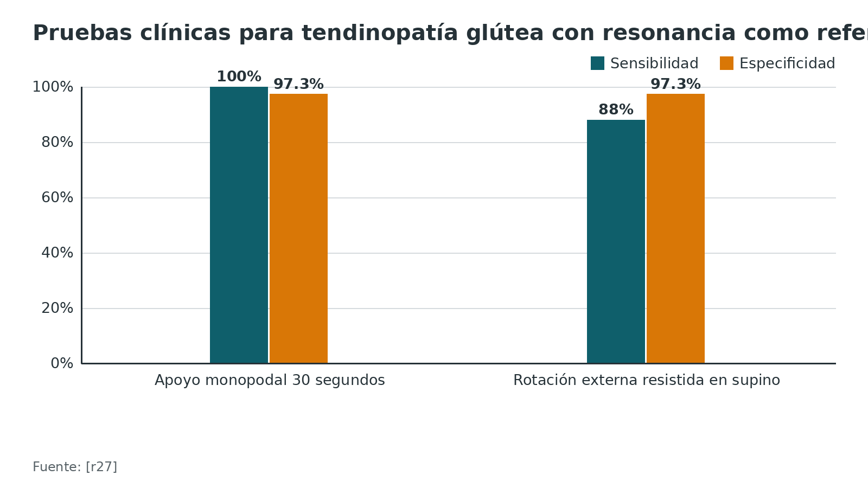
Referencias de este bloque
[r13] Picado CH, Garcia FL, Marques W. Damage to the superior gluteal nerve after direct lateral approach to the hip. Clin Orthop Relat Res 2007;455:209-11. doi:10.1097/01.blo.0000238805.87411.e8 (cohorte · acceso resumen) https://doi.org/10.1097/01.blo.0000238805.87411.e8
[r15] Ramesh M, O'Byrne JM, McCarthy N, Jarvis A, Mahalingham K, Cashman WF. Damage to the superior gluteal nerve after the Hardinge approach to the hip. J Bone Joint Surg Br 1996;78(6):903-6. doi:10.1302/0301-620x78b6.1289 (cohorte · acceso resumen) https://doi.org/10.1302/0301-620x78b6.1289
[r16] Pfirrmann CW, Notzli HP, Dora C, Hodler J, Zanetti M. Abductor tendons and muscles assessed at MR imaging after total hip arthroplasty in asymptomatic and symptomatic patients. Radiology 2005;235(3):969-76. doi:10.1148/radiol.2353040403 (cohorte · acceso resumen) https://doi.org/10.1148/radiol.2353040403
[r26] Baker AS, Bitounis VC. Abductor function after total hip replacement. An electromyographic and clinical review. J Bone Joint Surg Br 1989;71(1):47-50. doi:10.1302/0301-620X.71B1.2915004 (cohorte · acceso resumen) https://doi.org/10.1302/0301-620X.71B1.2915004
[r27] Lequesne M, Mathieu P, Vuillemin-Bodaghi V, Bard H, Djian P. Gluteal tendinopathy in refractory greater trochanter pain syndrome: diagnostic value of two clinical tests. Arthritis Rheum 2008;59(2):241-6. doi:10.1002/art.23354 (cohorte · acceso resumen) https://doi.org/10.1002/art.23354
[r28] Pearce AN, Stambough JB, Mears SC, Barnes CL, Stronach BM. Diagnosis and Treatment Options of Abductor Insufficiency After Total Hip Replacement. Orthop Clin North Am 2022;53(3):255-265. doi:10.1016/j.ocl.2022.03.001 (revision · acceso resumen) https://doi.org/10.1016/j.ocl.2022.03.001

Imágenes: cuándo pedirlas y cómo leerlas
Las imágenes entran cuando hay dolor trocantérico o debilidad que no cede. La pregunta es siempre la misma: ¿el tendón está roto?
Tras una prótesis por vía transglútea (resonancia). En 64 pacientes, defectos del tendón del glúteo menor aparecieron en 22 de 39 con dolor y debilidad y en 2 de 25 sin síntomas; los defectos del tendón lateral del glúteo medio, en 24 de 39 y 4 de 25; los del tendón posterior del medio, en 7 de 39 y en ninguno de los asintomáticos [r16]. Solo los sintomáticos tenían atrofia grasa del glúteo medio [r16]. En los 14 pacientes que se operaron de revisión, el diagnóstico por resonancia se confirmó en todos [r16].
Precisión diagnóstica. No encontré estudios de precisión hechos en prótesis; lo más cercano es una revisión sistemática de 7 estudios en dolor trocantérico persistente, con el hallazgo quirúrgico como patrón de referencia [r29]. Para la resonancia, la sensibilidad osciló entre 33 y 100 % y la especificidad entre 92 y 100 %, pero el valor predictivo negativo fue de 50 % y sobraron los falsos positivos; la ecografía alcanzó sensibilidad de 79-100 % y valor predictivo positivo de 95-100 % [r29]. El desgarro se asoció más a la señal alta situada por encima del trocánter [r29]. Tómalo como orientación y apóyate en un radiólogo musculoesquelético con experiencia, como aconsejan los autores [r29].
Para el residente: una imagen sin clínica no es un diagnóstico, y una clínica de debilidad sin imagen tampoco es un tendón roto. Pide la resonancia con la pregunta clara («¿defecto del tendón lateral del medio o del menor?») y discútela con el radiólogo (práctica habitual / opinión experta).
Figura 6. Defectos del tendón en resonancia tras la vía transglútea: pacientes con defecto [r16]
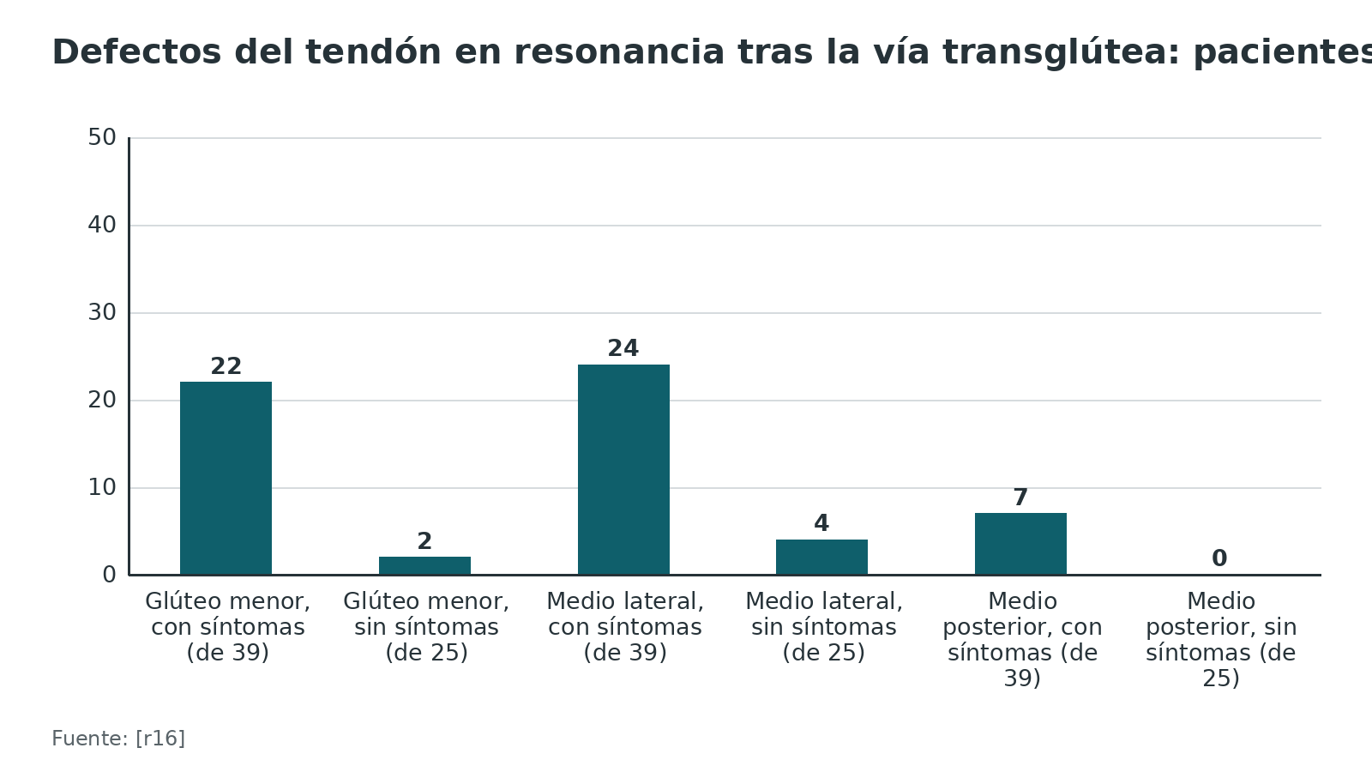
Figura 7. Rango de sensibilidad en desgarros del tendón glúteo (7 estudios, pacientes con dolor trocantérico): mínimo y máximo [r29]
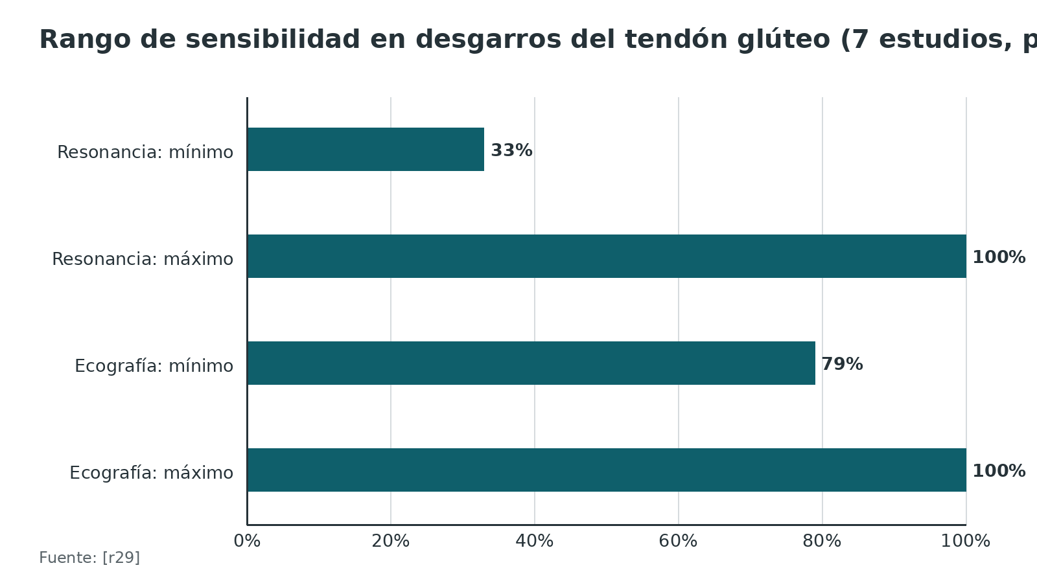
Referencias de este bloque
[r16] Pfirrmann CW, Notzli HP, Dora C, Hodler J, Zanetti M. Abductor tendons and muscles assessed at MR imaging after total hip arthroplasty in asymptomatic and symptomatic patients. Radiology 2005;235(3):969-76. doi:10.1148/radiol.2353040403 (cohorte · acceso resumen) https://doi.org/10.1148/radiol.2353040403
[r29] Westacott DJ, Minns JI, Foguet P. The diagnostic accuracy of magnetic resonance imaging and ultrasonography in gluteal tendon tears--a systematic review. Hip Int 2011;21(6):637-45. doi:10.5301/HIP.2011.8759 (revision · acceso resumen) https://doi.org/10.5301/HIP.2011.8759

Algoritmo: elegir entre lateral directo, anterolateral u otra entrada
El algoritmo ordena la decisión por objetivo. No sustituye el criterio de tu tutor ni la planificación de cada paciente, y lo que no tiene estudio lo dice (opinión experta).
Algoritmo. Elegir la entrada lateral de la cadera [r14] [r30] [r31] [r3] [r11] [r9] [r10] [r2] [r4] [r6]
# | Tipo | Paso | Siguiente
1 | Inicio | Necesitas entrar a la cadera por el lado: ¿cuál es el objetivo? | continuar → ¿Fractura desplazada del cuello en adulto joven que requiere reducción abierta para fijarla?
2 | Decisión | ¿Fractura desplazada del cuello en adulto joven que requiere reducción abierta para fijarla? | sí → Watson-Jones o Smith-Petersen modificado: ambos lograron 81 % de reducciones aceptables en 80 adultos de 18-65 años; usa el que domines (opinión experta) [r14]; no → ¿Es una cirugía de revisión o una reconstrucción compleja?
3 | Fin | Watson-Jones o Smith-Petersen modificado: ambos lograron 81 % de reducciones aceptables en 80 adultos de 18-65 años; usa el que domines (opinión experta) [r14] | —
4 | Decisión | ¿Es una cirugía de revisión o una reconstrucción compleja? | sí → El lateral directo no es la vía más versátil: la revisión sistemática de 2026 mantuvo como favorita la posterior por su exposición extensible; discútelo con tu tutor [r30]; no → Hemiartroplastia o prótesis total primaria: ¿riesgo alto de luxación? En prótesis total, la fractura de cuello (RR 3,9) y la necrosis avascular (RR 3,7) elevaron la revisión por luxación [r31]; en hemiartroplastia, la demencia elevó la luxación (OR 1,3) [r3]
5 | Fin | El lateral directo no es la vía más versátil: la revisión sistemática de 2026 mantuvo como favorita la posterior por su exposición extensible; discútelo con tu tutor [r30] | —
6 | Decisión | Hemiartroplastia o prótesis total primaria: ¿riesgo alto de luxación? En prótesis total, la fractura de cuello (RR 3,9) y la necrosis avascular (RR 3,7) elevaron la revisión por luxación [r31]; en hemiartroplastia, la demencia elevó la luxación (OR 1,3) [r3] | sí → Elige un plano que respete la cápsula posterior y los rotadores: lateral directo o anterolateral; en hemiartroplastia la luxación fue 2,7 % con lateral frente a 7,2 % con posterior [r3]; no → Usa el abordaje que domines: la guía AAOS no halla uno favorito y las síntesis no muestran diferencias clínicas mayores [r11][r9][r10]
7 | Fin | Usa el abordaje que domines: la guía AAOS no halla uno favorito y las síntesis no muestran diferencias clínicas mayores [r11][r9][r10] | —
8 | Acción | Elige un plano que respete la cápsula posterior y los rotadores: lateral directo o anterolateral; en hemiartroplastia la luxación fue 2,7 % con lateral frente a 7,2 % con posterior [r3] | continuar → ¿El abductor ya está débil o su función es crítica para este paciente?
9 | Decisión | ¿El abductor ya está débil o su función es crítica para este paciente? | sí → Prefiere el anterolateral intermuscular: Trendelenburg positivo en 1,8 % frente a 20 % con el lateral directo en hemiartroplastia (1 ECA; la decisión final es del equipo) [r2]; no → Lateral directo o anterolateral con técnica cuidadosa y reparación sólida del colgajo anterior [r4][r6]
10 | Fin | Prefiere el anterolateral intermuscular: Trendelenburg positivo en 1,8 % frente a 20 % con el lateral directo en hemiartroplastia (1 ECA; la decisión final es del equipo) [r2] | —
11 | Fin | Lateral directo o anterolateral con técnica cuidadosa y reparación sólida del colgajo anterior [r4][r6] | —

Referencias de este bloque
[r2] Ugland TO, Haugeberg G, Svenningsen S, Ugland SH, Berg ØH, Pripp AH, et al. High risk of positive Trendelenburg test after using the direct lateral approach to the hip compared with the anterolateral approach: a single-centre, randomized trial in patients with femoral neck fracture. Bone Joint J 2019;101-B(7):793-799. doi:10.1302/0301-620X.101B7.BJJ-2019-0035.R1 (ECA · acceso resumen) https://doi.org/10.1302/0301-620X.101B7.BJJ-2019-0035.R1
[r3] Jobory A, Kärrholm J, Hansson S, Åkesson K, Rogmark C. Dislocation of hemiarthroplasty after hip fracture is common and the risk is increased with posterior approach: result from a national cohort of 25,678 individuals in the Swedish Hip Arthroplasty Register. Acta Orthop 2021;92(4):413-418. doi:10.1080/17453674.2021.1906517 (cohorte · acceso resumen) https://doi.org/10.1080/17453674.2021.1906517
[r4] Apivatthakakul T, Oh JK. Direct lateral approach to the proximal femur [Internet]. En: AO Surgery Reference. Davos: AO Foundation [consultado 2026 oct 12]. Disponible en: https://surgeryreference.aofoundation.org/orthopedic-trauma/adult-trauma/proximal-femur/approach/direct-lateral-approach (web-oficial · acceso abierto) https://surgeryreference.aofoundation.org/orthopedic-trauma/adult-trauma/proximal-femur/approach/direct-lateral-approach
[r6] Apivatthakakul T, Oh JK. Anterolateral approach (Watson-Jones) to the proximal femur [Internet]. En: AO Surgery Reference. Davos: AO Foundation [consultado 2026 oct 12]. Disponible en: https://surgeryreference.aofoundation.org/orthopedic-trauma/adult-trauma/proximal-femur/approach/anterolateral-approach-watson-jones (web-oficial · acceso abierto) https://surgeryreference.aofoundation.org/orthopedic-trauma/adult-trauma/proximal-femur/approach/anterolateral-approach-watson-jones
[r9] Morrell AT, Lindsay SE, Schabel K, Parker MJ, Griffin XL. Surgical approaches for inserting hemiarthroplasty of the hip in people with hip fractures. Cochrane Database Syst Rev 2025;6(6):CD016031. doi:10.1002/14651858.CD016031 (RS-MA · acceso resumen) https://doi.org/10.1002/14651858.CD016031
[r10] Gusho C, Hoskins W, Ghanem E. A Comparison of Surgical Approaches for Hip Hemiarthroplasty Performed for the Treatment of Femoral Neck Fracture: A Systematic Review and Network Meta-analysis of Randomized Controlled Trials. JBJS Rev 2024;12(6). doi:10.2106/JBJS.RVW.24.00067 (RS-MA · acceso resumen) https://doi.org/10.2106/JBJS.RVW.24.00067
[r11] American Academy of Orthopaedic Surgeons. Management of Hip Fractures in Older Adults: Evidence-Based Clinical Practice Guideline [Internet]. Rosemont (IL): AAOS; 2021 dic 3 [consultado 2026 oct 12]. Disponible en: https://www.aaos.org/hipfxcpg (guia · acceso abierto) https://www.aaos.org/hipfxcpg
[r14] Patterson JT, Ishii K, Tornetta P, Leighton RK, Friess DM, Jones CB, et al. Smith-Petersen Versus Watson-Jones Approach Does Not Affect Quality of Open Reduction of Femoral Neck Fracture. J Orthop Trauma 2021;35(10):517-522. doi:10.1097/BOT.0000000000002068 (cohorte · acceso resumen) https://doi.org/10.1097/BOT.0000000000002068
[r30] Dimitriu AL, Popescu EG, Roman MG, Georgescu EC, Ene R, Ene D. Comparative analysis of surgical approaches in total hip arthroplasty: a systematic review of comparative outcomes including primary and revision cases. J Orthop Surg Res 2026;21(1):116. doi:10.1186/s13018-025-06629-8 (revision · acceso resumen) https://doi.org/10.1186/s13018-025-06629-8
[r31] Hailer NP, Weiss RJ, Stark A, Kärrholm J. The risk of revision due to dislocation after total hip arthroplasty depends on surgical approach, femoral head size, sex, and primary diagnosis. An analysis of 78,098 operations in the Swedish Hip Arthroplasty Register. Acta Orthop 2012;83(5):442-8. doi:10.3109/17453674.2012.733919 (cohorte · acceso resumen) https://doi.org/10.3109/17453674.2012.733919

Indicaciones
Cada indicación tiene una evidencia distinta detrás. La tabla separa lo que hay de lo que falta.
Contraindicaciones relativas (práctica habitual / opinión experta): abductor previamente insuficiente, necesidad de reconstruir el abductor en la misma cirugía, o un paciente cuya marcha dependa críticamente de él. En el Watson-Jones modificado, un índice de masa corporal más alto se asoció a atrofia del TFL por lesión nerviosa, así que conviene limitar la exposición en obesos [r18].
Tabla 6. Qué abordaje, para qué indicación y con qué respaldo [r3] [r2] [r9] [r4] [r32] [r33] [r14] [r6] [r30]
Indicación | Lateral directo (Hardinge) | Anterolateral (Watson-Jones) | Qué respalda
Hemiartroplastia por fractura del cuello | Uso frecuente; luxación 2,7 % frente a 7,2 % del posterior en 25678 pacientes [r3] | Trendelenburg en 1,8 % frente a 20 % con lateral directo, 150 pacientes [r2] | Cochrane 2025: evidencia insuficiente para elegir entre abordajes [r9]
Prótesis total por artrosis | La AO la considera excelente en prótesis primaria sin complicaciones [r4] | Anterolateral mínimamente invasivo: fuerza de abducción mejor a las 6 semanas y sin diferencias en puntuaciones al año [r32] | Redes de ECA: las complicaciones no difieren entre abordajes [r33]
Reducción abierta de fractura del cuello (adulto joven) | Sin dato verificable en las fuentes abiertas | Reducción aceptable en 81 %, igual que con el Smith-Petersen modificado [r14] | Cohorte retrospectiva de 80 adultos [r14]
Fijación con tornillos o tornillo-placa deslizante | Sin dato verificable en las fuentes abiertas | La incisión se prolonga sobre el vasto lateral para colocar el implante [r6] | Descripción de la AO [r6]
Cirugía de revisión | Menos versátil que el posterior [r30] | Sin dato verificable en las fuentes abiertas | Revisión sistemática narrativa de 2026 [r30]

Referencias de este bloque
[r2] Ugland TO, Haugeberg G, Svenningsen S, Ugland SH, Berg ØH, Pripp AH, et al. High risk of positive Trendelenburg test after using the direct lateral approach to the hip compared with the anterolateral approach: a single-centre, randomized trial in patients with femoral neck fracture. Bone Joint J 2019;101-B(7):793-799. doi:10.1302/0301-620X.101B7.BJJ-2019-0035.R1 (ECA · acceso resumen) https://doi.org/10.1302/0301-620X.101B7.BJJ-2019-0035.R1
[r3] Jobory A, Kärrholm J, Hansson S, Åkesson K, Rogmark C. Dislocation of hemiarthroplasty after hip fracture is common and the risk is increased with posterior approach: result from a national cohort of 25,678 individuals in the Swedish Hip Arthroplasty Register. Acta Orthop 2021;92(4):413-418. doi:10.1080/17453674.2021.1906517 (cohorte · acceso resumen) https://doi.org/10.1080/17453674.2021.1906517
[r4] Apivatthakakul T, Oh JK. Direct lateral approach to the proximal femur [Internet]. En: AO Surgery Reference. Davos: AO Foundation [consultado 2026 oct 12]. Disponible en: https://surgeryreference.aofoundation.org/orthopedic-trauma/adult-trauma/proximal-femur/approach/direct-lateral-approach (web-oficial · acceso abierto) https://surgeryreference.aofoundation.org/orthopedic-trauma/adult-trauma/proximal-femur/approach/direct-lateral-approach
[r6] Apivatthakakul T, Oh JK. Anterolateral approach (Watson-Jones) to the proximal femur [Internet]. En: AO Surgery Reference. Davos: AO Foundation [consultado 2026 oct 12]. Disponible en: https://surgeryreference.aofoundation.org/orthopedic-trauma/adult-trauma/proximal-femur/approach/anterolateral-approach-watson-jones (web-oficial · acceso abierto) https://surgeryreference.aofoundation.org/orthopedic-trauma/adult-trauma/proximal-femur/approach/anterolateral-approach-watson-jones
[r9] Morrell AT, Lindsay SE, Schabel K, Parker MJ, Griffin XL. Surgical approaches for inserting hemiarthroplasty of the hip in people with hip fractures. Cochrane Database Syst Rev 2025;6(6):CD016031. doi:10.1002/14651858.CD016031 (RS-MA · acceso resumen) https://doi.org/10.1002/14651858.CD016031
[r14] Patterson JT, Ishii K, Tornetta P, Leighton RK, Friess DM, Jones CB, et al. Smith-Petersen Versus Watson-Jones Approach Does Not Affect Quality of Open Reduction of Femoral Neck Fracture. J Orthop Trauma 2021;35(10):517-522. doi:10.1097/BOT.0000000000002068 (cohorte · acceso resumen) https://doi.org/10.1097/BOT.0000000000002068
[r18] Takada R, Jinno T, Miyatake K, Hirao M, Yoshii T, Okawa A. Incidence of tensor fascia lata muscle atrophy after using the modified Watson-Jones anterolateral approach in total hip arthroplasty. Eur J Orthop Surg Traumatol 2021;31(3):533-540. doi:10.1007/s00590-020-02806-z (serie · acceso resumen) https://doi.org/10.1007/s00590-020-02806-z
[r30] Dimitriu AL, Popescu EG, Roman MG, Georgescu EC, Ene R, Ene D. Comparative analysis of surgical approaches in total hip arthroplasty: a systematic review of comparative outcomes including primary and revision cases. J Orthop Surg Res 2026;21(1):116. doi:10.1186/s13018-025-06629-8 (revision · acceso resumen) https://doi.org/10.1186/s13018-025-06629-8
[r32] Inaba Y, Kobayashi N, Yukizawa Y, Ishida T, Iwamoto N, Saito T. Little clinical advantage of modified Watson-Jones approach over modified mini-incision direct lateral approach in primary total hip arthroplasty. J Arthroplasty 2011;26(7):1117-22. doi:10.1016/j.arth.2011.04.002 (ECA · acceso resumen) https://doi.org/10.1016/j.arth.2011.04.002
[r33] Yan L, Ge L, Dong S, Saluja K, Li D, Reddy KS, et al. Evaluation of Comparative Efficacy and Safety of Surgical Approaches for Total Hip Arthroplasty: A Systematic Review and Network Meta-analysis. JAMA Netw Open 2023;6(1):e2253942. doi:10.1001/jamanetworkopen.2022.53942 (RS-MA · acceso resumen) https://doi.org/10.1001/jamanetworkopen.2022.53942

Técnica paso a paso
Esta sección es apoyo de estudio: sirve para entender la secuencia y las estructuras en riesgo antes de entrar al quirófano con tu tutor; no sustituye ni a él ni al manual del implante.
Lo que está respaldado son los planos y los límites que describe la AO y las observaciones de los estudios citados. Lo que es práctica habitual / opinión experta va rotulado y no lleva cifras.

Errores frecuentes del residente
- Subir demasiado el corte del glúteo medio: la AO sitúa el nervio y los vasos glúteos superiores a 3-5 cm de la punta del trocánter [r4], pero en cadáver hubo ramas a menos de 30 mm [r5]; cuanto más corto el corte proximal, mejor (opinión experta).
- Dejar sin tendón el colgajo anterior, de modo que no hay nada firme donde anclar la reparación (práctica habitual / opinión experta).
- Cerrar solo con puntos finos a partes blandas: la AO describe puntos gruesos, habitualmente transóseos, para reinsertar el colgajo [r4]; no hay comparaciones entre técnicas de cierre (opinión experta).
- En el Watson-Jones, abrir el glúteo medio en vez de seguir el intervalo, con lo que el abordaje deja de ser intermuscular y su riesgo cambia [r1][r22].
- En el Watson-Jones, sobreexponer a un paciente obeso: el índice de masa corporal más alto se asoció a atrofia del TFL por lesión nerviosa [r18].
- Ignorar el fémur al exponerlo: en 507 pacientes operados por Watson-Jones modificado, la fractura periprotésica a 90 días fue de 1,6 %, con 6 fracturas intraoperatorias (1,2 %) [r34].
- No registrar la función del abductor antes de operar [r13].
Figura 8. Error medio de inclinación del cotilo con Watson-Jones modificado (RCT de 60 prótesis) [r25]
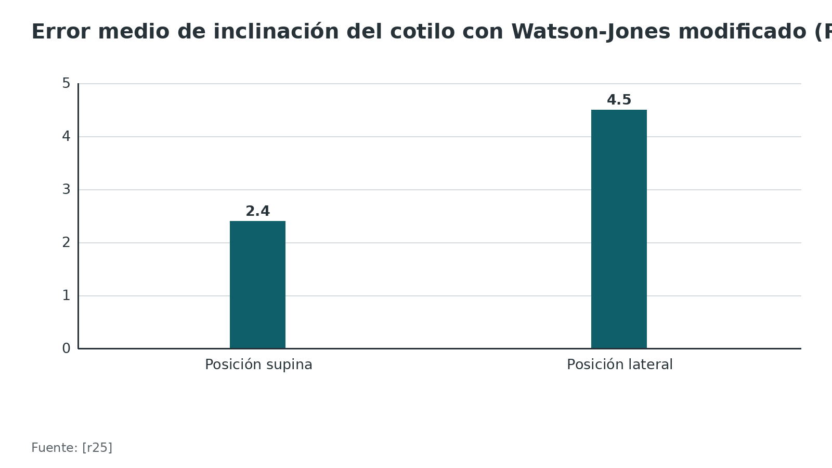
Referencias de este bloque
[r1] Lepri AC, Villano M, Matassi F, Carulli C, Innocenti M, Civinini R. "Anterolateral" approach to the hip: a systematic review of the correct definition of terms. Hip Int 2020;30(2_suppl):13-19. doi:10.1177/1120700020966800 (revision · acceso resumen) https://doi.org/10.1177/1120700020966800
[r4] Apivatthakakul T, Oh JK. Direct lateral approach to the proximal femur [Internet]. En: AO Surgery Reference. Davos: AO Foundation [consultado 2026 oct 12]. Disponible en: https://surgeryreference.aofoundation.org/orthopedic-trauma/adult-trauma/proximal-femur/approach/direct-lateral-approach (web-oficial · acceso abierto) https://surgeryreference.aofoundation.org/orthopedic-trauma/adult-trauma/proximal-femur/approach/direct-lateral-approach
[r5] Basarir K, Ozsoy MH, Erdemli B, Bayramoglu A, Tuccar E, Dincel VE. The safe distance for the superior gluteal nerve in direct lateral approach to the hip and its relation with the femoral length: a cadaver study. Arch Orthop Trauma Surg 2008;128(7):645-50. doi:10.1007/s00402-007-0449-x (serie · acceso resumen) https://doi.org/10.1007/s00402-007-0449-x
[r6] Apivatthakakul T, Oh JK. Anterolateral approach (Watson-Jones) to the proximal femur [Internet]. En: AO Surgery Reference. Davos: AO Foundation [consultado 2026 oct 12]. Disponible en: https://surgeryreference.aofoundation.org/orthopedic-trauma/adult-trauma/proximal-femur/approach/anterolateral-approach-watson-jones (web-oficial · acceso abierto) https://surgeryreference.aofoundation.org/orthopedic-trauma/adult-trauma/proximal-femur/approach/anterolateral-approach-watson-jones
[r13] Picado CH, Garcia FL, Marques W. Damage to the superior gluteal nerve after direct lateral approach to the hip. Clin Orthop Relat Res 2007;455:209-11. doi:10.1097/01.blo.0000238805.87411.e8 (cohorte · acceso resumen) https://doi.org/10.1097/01.blo.0000238805.87411.e8
[r18] Takada R, Jinno T, Miyatake K, Hirao M, Yoshii T, Okawa A. Incidence of tensor fascia lata muscle atrophy after using the modified Watson-Jones anterolateral approach in total hip arthroplasty. Eur J Orthop Surg Traumatol 2021;31(3):533-540. doi:10.1007/s00590-020-02806-z (serie · acceso resumen) https://doi.org/10.1007/s00590-020-02806-z
[r20] Ince A, Kemper M, Waschke J, Hendrich C. Minimally invasive anterolateral approach to the hip: risk to the superior gluteal nerve. Acta Orthop 2007;78(1):86-9. doi:10.1080/17453670610013466 (serie · acceso resumen) https://doi.org/10.1080/17453670610013466
[r21] Apaydin N, Kendir S, Loukas M, Tubbs RS, Bozkurt M. Surgical anatomy of the superior gluteal nerve and landmarks for its localization during minimally invasive approaches to the hip. Clin Anat 2013;26(5):614-20. doi:10.1002/ca.22057 (serie · acceso resumen) https://doi.org/10.1002/ca.22057
[r22] Müller M, Tohtz S, Springer I, Dewey M, Perka C. Randomized controlled trial of abductor muscle damage in relation to the surgical approach for primary total hip replacement: minimally invasive anterolateral versus modified direct lateral approach. Arch Orthop Trauma Surg 2011;131(2):179-89. doi:10.1007/s00402-010-1117-0 (ECA · acceso resumen) https://doi.org/10.1007/s00402-010-1117-0
[r25] Takada R, Jinno T, Miyatake K, Hirao M, Yagishita K, Yoshii T, et al. Supine versus lateral position for accurate positioning of acetabular cup in total hip arthroplasty using the modified Watson-Jones approach: A randomized single-blind controlled trial. Orthop Traumatol Surg Res 2019;105(5):915-922. doi:10.1016/j.otsr.2019.05.004 (ECA · acceso resumen) https://doi.org/10.1016/j.otsr.2019.05.004
[r34] Van Roekel N, Lutnick E, Pavlesen S, Henry M, Haider MN, Phillips M. Perioperative Femur Fractures in muscle sparing anterolateral - Modified Watson-Jones approach to primary total hip arthroplasty: A retrospective cohort study. J Clin Orthop Trauma 2024;59:102828. doi:10.1016/j.jcot.2024.102828 (cohorte · acceso resumen) https://doi.org/10.1016/j.jcot.2024.102828

Reparación del abductor y cierre
El lateral directo se comporta como una osteotomía de tejidos blandos: se corta algo que luego hay que devolver a su sitio. Por eso el cierre cuenta tanto como el acceso.
Lo que dice la fuente de referencia. Para la AO, el colgajo anterior se ancla de nuevo a la zona intertrocantérica con suturas gruesas, que en general atraviesan el hueso; encima se cierran el tendón y la fascia del glúteo medio y, más abajo, la fascia del vasto lateral [r4].
Una técnica descrita. Una nota técnica describe un cierre en el que la cápsula anterior y los glúteos menor y medio se fijan juntos al trocánter mayor con suturas que pasan por perforaciones en el hueso. Sus autores lo aplican en prótesis primaria y de revisión por vía lateral y sostienen que el paciente se moviliza y camina antes [r35]. Es una descripción, no un estudio comparativo.
Consolidación y función. En la versión que incluye una lámina de trocánter, la consolidación radiográfica de esa lámina se asoció a mejor función del abductor que su malunión o falta de unión [r26].
Si la reparación falla. Tras una prótesis, el abductor puede quedar insuficiente por causas que no siempre son del abordaje: daño iatrogénico del nervio glúteo superior o del glúteo medio, reacción de los tejidos al metal u osteólisis. La reconstrucción se reserva para el desgarro crónico que da dolor, debilidad, cojera o inestabilidad [r28].
Sin dato verificable: no encontré comparaciones directas entre técnicas de reparación (túnel óseo frente a sutura a partes blandas, anclajes, material de sutura) ni tasas de falla por técnica en fuentes abiertas. Lo que sigue es práctica habitual / opinión experta: repara siempre, con puntos gruesos y túneles óseos, y no acortes el tiempo del cierre.
En el Watson-Jones. El cierre es más simple: cápsula, vasto lateral y fascia lata con puntos separados, tras desbridar e irrigar para reducir el riesgo de osificación periarticular [r6].
Referencias de este bloque
[r4] Apivatthakakul T, Oh JK. Direct lateral approach to the proximal femur [Internet]. En: AO Surgery Reference. Davos: AO Foundation [consultado 2026 oct 12]. Disponible en: https://surgeryreference.aofoundation.org/orthopedic-trauma/adult-trauma/proximal-femur/approach/direct-lateral-approach (web-oficial · acceso abierto) https://surgeryreference.aofoundation.org/orthopedic-trauma/adult-trauma/proximal-femur/approach/direct-lateral-approach
[r6] Apivatthakakul T, Oh JK. Anterolateral approach (Watson-Jones) to the proximal femur [Internet]. En: AO Surgery Reference. Davos: AO Foundation [consultado 2026 oct 12]. Disponible en: https://surgeryreference.aofoundation.org/orthopedic-trauma/adult-trauma/proximal-femur/approach/anterolateral-approach-watson-jones (web-oficial · acceso abierto) https://surgeryreference.aofoundation.org/orthopedic-trauma/adult-trauma/proximal-femur/approach/anterolateral-approach-watson-jones
[r26] Baker AS, Bitounis VC. Abductor function after total hip replacement. An electromyographic and clinical review. J Bone Joint Surg Br 1989;71(1):47-50. doi:10.1302/0301-620X.71B1.2915004 (cohorte · acceso resumen) https://doi.org/10.1302/0301-620X.71B1.2915004
[r28] Pearce AN, Stambough JB, Mears SC, Barnes CL, Stronach BM. Diagnosis and Treatment Options of Abductor Insufficiency After Total Hip Replacement. Orthop Clin North Am 2022;53(3):255-265. doi:10.1016/j.ocl.2022.03.001 (revision · acceso resumen) https://doi.org/10.1016/j.ocl.2022.03.001
[r35] Agarwala S, Jagani N. Osteotendinous Suturing for Anchorage of Hip Abductor Mechanism in Total Hip Arthroplasty through a Lateral Approach: A Technical Note. J Orthop Case Rep 2018;8(2):26-29 (serie · acceso resumen) https://pubmed.ncbi.nlm.nih.gov/30167407/

Comparación con el posterior y con el anterior directo

Frente al posterior: la estabilidad
Hemiartroplastia por fractura del cuello. Es donde mejor se ve la ventaja del lateral.
- Registro Sueco, 25678 pacientes: luxó 2,7 % (366 de 13769) de los operados por lateral directo y 7,2 % (850 de 11834) de los operados por posterior; el abordaje posterior fue el factor de riesgo más fuerte (OR 2,7; IC 95 % 2,3 a 3,1) [r3].
- Cohorte prospectiva noruega de 4 hospitales, 583 pacientes: luxación en 4 de 397 (1 %) con lateral frente a 15 de 186 (8 %) con posterior, riesgo relativo 8,0 (IC 95 % 2,7 a 23,8); de los 19 pacientes con luxación, 11 recidivaron y 10 de esos 11 necesitaron cirugía abierta [r36].
- Registros de Noruega y Suecia, 33205 fracturas: el abordaje posterior fue el factor de riesgo más fuerte de cirugía abierta por luxación (hazard ratio 2,2; IC 95 % 1,8 a 2,6) [r23].
- En los ensayos el panorama es menos nítido: la revisión Cochrane de 2025, con 11 estudios y 1840 participantes, no halló diferencias entre lateral y posterior en actividades de la vida diaria, calidad de vida, función ni dolor (certeza muy baja), y la mortalidad fue parecida (RR 0,88; IC 95 % 0,56 a 1,39; certeza baja) [r9]. Una red de 11 ECA con 1513 pacientes tampoco halló diferencias en luxación, infección, revisión ni mortalidad al año [r10]. Que un ensayo no vea diferencia no prueba que no la haya: la luxación es un evento poco frecuente que exige muestras grandes (lectura del autor).
Prótesis total.
- Registro Sueco, 78098 prótesis: frente al lateral directo, la revisión por luxación fue 1,3 veces más probable con el posterior (IC 95 % 1,1 a 1,7) y 4,2 veces más con las vías mínimamente invasivas (IC 95 % 2,3 a 7,7) [r31].
- Registro Noruego, 21860 prótesis: el riesgo relativo de revisión por luxación fue 2,1 (IC 95 % 1,5 a 3,1) con el posterior frente al lateral directo; con las vías mínimamente invasivas anterior y anterolateral no hubo diferencia significativa (RR 0,71; IC 95 % 0,40 a 1,3) [r17].
- Metaanálisis de 69 estudios y 283036 prótesis: frente al posterior, el riesgo de luxación fue menor con el lateral (RR 0,74; IC 95 % 0,58 a 0,96) y con el anterolateral (RR 0,50; IC 95 % 0,32 a 0,77), pero el aflojamiento fue mayor con el lateral (RR 1,21) y con el anterolateral (RR 1,89); la certeza fue baja o muy baja [r37].
- Metaanálisis de 6 estudios prospectivos, 517 pacientes: el posterior redujo el Trendelenburg (OR 0,31) y la malposición del vástago (OR 0,24), pero la diferencia en luxación (OR 0,37) y en osificación heterotópica (OR 0,41) no fue significativa [r38].
Tiempo operatorio. La red de 63 ECA encontró que el posterior fue más corto que el lateral directo en 10,50 minutos (IC 95 % 4,94 a 16,07; certeza alta) [r33].

Frente al anterior directo y a otros
- Metaanálisis de 24 ECA con 2010 pacientes: el anterior directo y el lateral no difirieron en el tiempo operatorio ni en la estancia; el Harris fue 2,23 puntos mayor con el anterior a las 12 semanas (IC 95 % 0,31 a 4,15), sin diferencia en neuropraxia, luxación, fractura periprotésica ni tromboembolia [r39].
- Red de 25 ECA con 2339 pacientes, hasta las 12 semanas: a las 6 semanas el Harris favoreció al anterior directo frente al posterior y al lateral directo, el dolor precoz fue menor con el anterior que con el lateral directo y la estancia más corta correspondió al anterolateral; sin embargo, ninguna de esas diferencias llegó a ser clínicamente importante [r40].
- Red de 63 ECA, mejoría del puntaje de cadera frente al lateral directo: +4,04 con el anterior directo, +3,00 con el anterolateral mínimamente invasivo, +3,37 con el lateral mínimamente invasivo y +4,37 con el posterior [r33]; las 6 complicaciones analizadas no difirieron entre abordajes [r33].
- Anterior frente al posterior, 19 estudios (no frente al lateral): menos infección (RR 0,55), luxación (RR 0,65) y reoperación (RR 0,84) con el anterior, pero más lesión nerviosa referida por el paciente (RR 2,3) [r41].
Cómo leer todo esto. Los ensayos agrupados no muestran un ganador claro y las diferencias de función son pequeñas y precoces. Los registros muestran un patrón más consistente: el posterior luxa más que el lateral. Y los resultados «significativos» de los ensayos son frágiles: la mediana del índice de fragilidad fue 5, y de 1 en los que favorecían al lateral o al posterior [r19].
Tabla 7. Luxación según abordaje: lo que dicen 5 fuentes [r3] [r36] [r31] [r17] [r37]
Fuente | Población | Comparación | Resultado
Registro Sueco, 2021 | Hemiartroplastia, 25678 pacientes | Lateral directo frente a posterior | 2,7 % frente a 7,2 %; OR 2,7 para el posterior [r3]
Cohorte noruega, 2017 | Hemiartroplastia, 583 pacientes | Lateral frente a posterior | 1 % frente a 8 %; RR 8,0 [r36]
Registro Sueco, 2012 | Prótesis total, 78098 operaciones | Posterior y mínimamente invasivos frente a lateral directo | Revisión por luxación: RR 1,3 y 4,2 [r31]
Registro Noruego, 2017 | Prótesis total, 21860 operaciones | Posterior frente a lateral directo | Revisión por luxación: RR 2,1 [r17]
Metaanálisis, 2020 | 69 estudios, 283036 prótesis | Lateral y anterolateral frente a posterior | RR 0,74 y 0,50; certeza baja o muy baja [r37]

Tabla 8. Ensayos agrupados: anterior directo, posterior y mínimamente invasivos frente al lateral directo [r33] [r39] [r40] [r10]
Síntesis | Qué comparó | Qué halló
Yan, 2023 (63 ECA) | Puntaje de cadera frente al lateral directo | Anterior directo +4,04; anterolateral mínimamente invasivo +3,00; posterior +4,37; operación del posterior 10,50 min más corta [r33]
Ang, 2023 (24 ECA) | Anterior directo frente a lateral | Harris +2,23 a las 12 semanas; sin diferencia en neuropraxia ni luxación [r39]
Gazendam, 2022 (25 ECA) | Resultados hasta las 12 semanas | Anterior mejor a las 6 semanas, sin superar la diferencia mínima importante; anterolateral con la estancia más corta [r40]
Gusho, 2024 (11 ECA, hemiartroplastia) | Posterior, lateral directo, anterolateral y anterior directo | Sin diferencias en luxación, infección, revisión ni mortalidad al año [r10]

Figura 9. Luxación tras hemiartroplastia por fractura de cuello: lateral frente a posterior [r3] [r36]
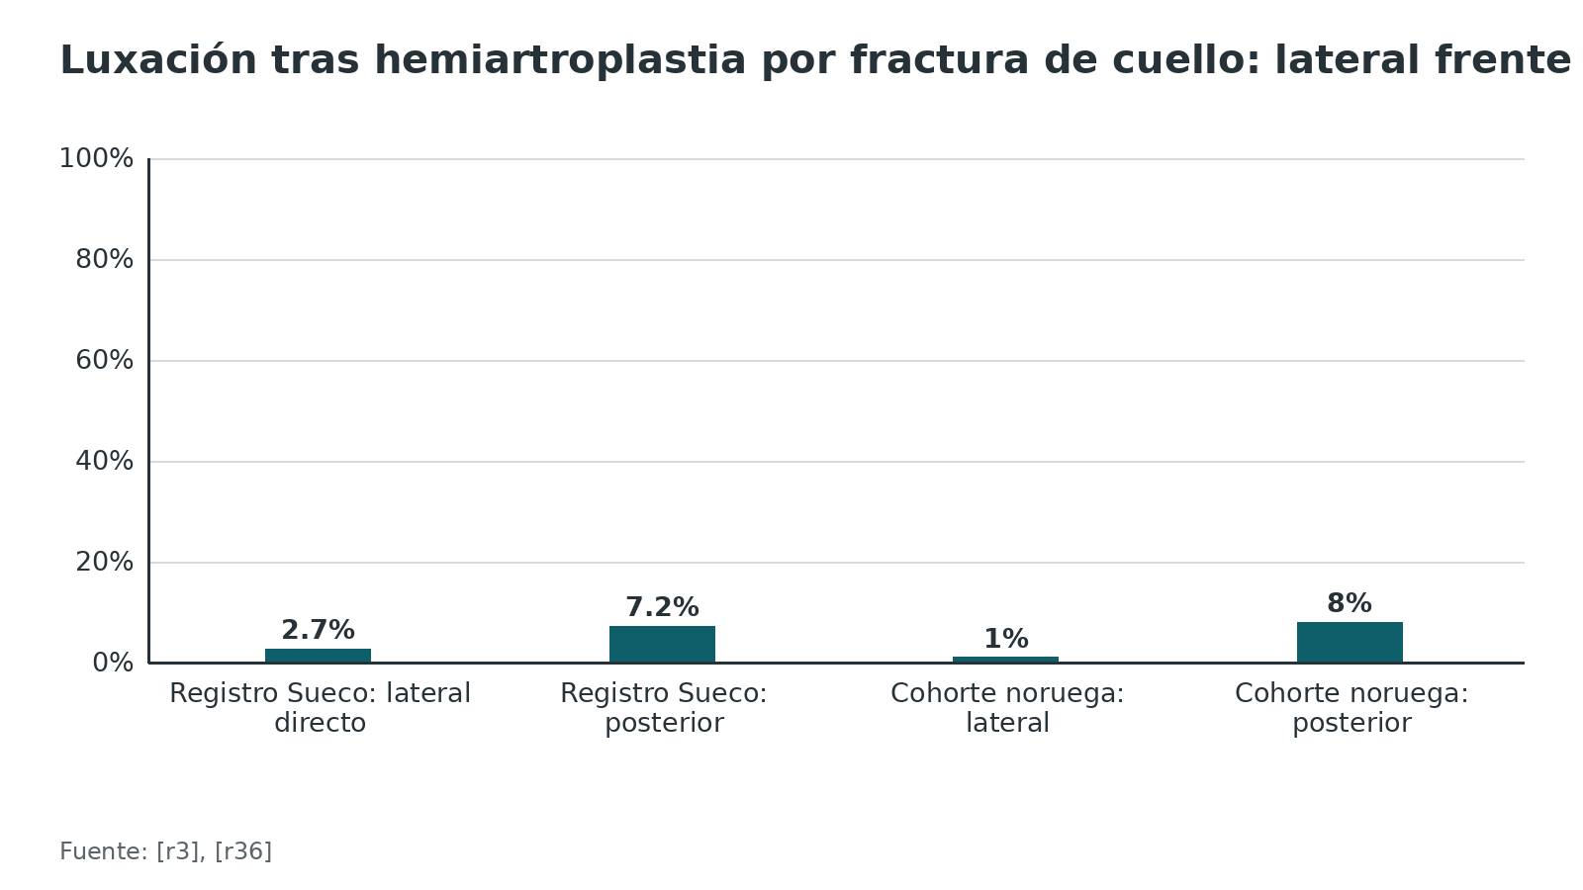
Figura 10. Razón de riesgo del posterior frente al lateral directo (mayor que 1 = más riesgo con el posterior); las medidas no son idénticas [r31] [r17] [r23] [r3] [r36]
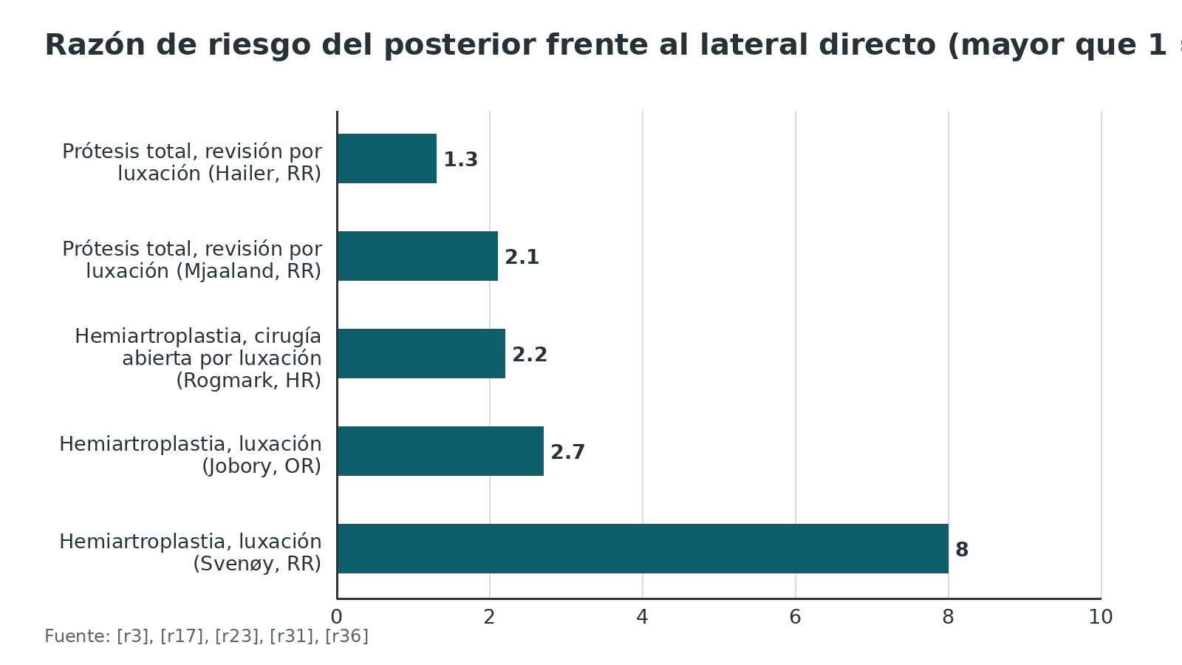
Referencias de este bloque
[r3] Jobory A, Kärrholm J, Hansson S, Åkesson K, Rogmark C. Dislocation of hemiarthroplasty after hip fracture is common and the risk is increased with posterior approach: result from a national cohort of 25,678 individuals in the Swedish Hip Arthroplasty Register. Acta Orthop 2021;92(4):413-418. doi:10.1080/17453674.2021.1906517 (cohorte · acceso resumen) https://doi.org/10.1080/17453674.2021.1906517
[r9] Morrell AT, Lindsay SE, Schabel K, Parker MJ, Griffin XL. Surgical approaches for inserting hemiarthroplasty of the hip in people with hip fractures. Cochrane Database Syst Rev 2025;6(6):CD016031. doi:10.1002/14651858.CD016031 (RS-MA · acceso resumen) https://doi.org/10.1002/14651858.CD016031
[r10] Gusho C, Hoskins W, Ghanem E. A Comparison of Surgical Approaches for Hip Hemiarthroplasty Performed for the Treatment of Femoral Neck Fracture: A Systematic Review and Network Meta-analysis of Randomized Controlled Trials. JBJS Rev 2024;12(6). doi:10.2106/JBJS.RVW.24.00067 (RS-MA · acceso resumen) https://doi.org/10.2106/JBJS.RVW.24.00067
[r17] Mjaaland KE, Svenningsen S, Fenstad AM, Havelin LI, Furnes O, Nordsletten L. Implant Survival After Minimally Invasive Anterior or Anterolateral Vs. Conventional Posterior or Direct Lateral Approach: An Analysis of 21,860 Total Hip Arthroplasties from the Norwegian Arthroplasty Register (2008 to 2013). J Bone Joint Surg Am 2017;99(10):840-847. doi:10.2106/JBJS.16.00494 (cohorte · acceso resumen) https://doi.org/10.2106/JBJS.16.00494
[r19] Giakas AM, Hohmann AL, Boyajieff E, Sellig M, Lonner JH. Fragility of Statistical Differences Between Surgical Approaches in Total Hip Arthroplasty. Orthopedics 2025;48(3):166-173. doi:10.3928/01477447-20250401-01 (RS-MA · acceso resumen) https://doi.org/10.3928/01477447-20250401-01
[r23] Rogmark C, Fenstad AM, Leonardsson O, Engesæter LB, Kärrholm J, Furnes O, et al. Posterior approach and uncemented stems increases the risk of reoperation after hemiarthroplasties in elderly hip fracture patients. Acta Orthop 2014;85(1):18-25. doi:10.3109/17453674.2014.885356 (cohorte · acceso resumen) https://doi.org/10.3109/17453674.2014.885356
[r31] Hailer NP, Weiss RJ, Stark A, Kärrholm J. The risk of revision due to dislocation after total hip arthroplasty depends on surgical approach, femoral head size, sex, and primary diagnosis. An analysis of 78,098 operations in the Swedish Hip Arthroplasty Register. Acta Orthop 2012;83(5):442-8. doi:10.3109/17453674.2012.733919 (cohorte · acceso resumen) https://doi.org/10.3109/17453674.2012.733919
[r33] Yan L, Ge L, Dong S, Saluja K, Li D, Reddy KS, et al. Evaluation of Comparative Efficacy and Safety of Surgical Approaches for Total Hip Arthroplasty: A Systematic Review and Network Meta-analysis. JAMA Netw Open 2023;6(1):e2253942. doi:10.1001/jamanetworkopen.2022.53942 (RS-MA · acceso resumen) https://doi.org/10.1001/jamanetworkopen.2022.53942
[r36] Svenøy S, Westberg M, Figved W, Valland H, Brun OC, Wangen H, et al. Posterior versus lateral approach for hemiarthroplasty after femoral neck fracture: Early complications in a prospective cohort of 583 patients. Injury 2017;48(7):1565-1569. doi:10.1016/j.injury.2017.03.024 (cohorte · acceso resumen) https://doi.org/10.1016/j.injury.2017.03.024
[r37] Docter S, Philpott HT, Godkin L, Bryant D, Somerville L, Jennings M, et al. Comparison of intra and post-operative complication rates among surgical approaches in Total Hip Arthroplasty: A systematic review and meta-analysis. J Orthop 2020;20:310-325. doi:10.1016/j.jor.2020.05.008 (RS-MA · acceso resumen) https://doi.org/10.1016/j.jor.2020.05.008
[r38] Berstock JR, Blom AW, Beswick AD. A systematic review and meta-analysis of complications following the posterior and lateral surgical approaches to total hip arthroplasty. Ann R Coll Surg Engl 2015;97(1):11-6. doi:10.1308/003588414X13946184904008 (RS-MA · acceso resumen) https://doi.org/10.1308/003588414X13946184904008
[r39] Ang JJM, Onggo JR, Stokes CM, Ambikaipalan A. Comparing direct anterior approach versus posterior approach or lateral approach in total hip arthroplasty: a systematic review and meta-analysis. Eur J Orthop Surg Traumatol 2023;33(7):2773-2792. doi:10.1007/s00590-023-03528-8 (RS-MA · acceso resumen) https://doi.org/10.1007/s00590-023-03528-8
[r40] Gazendam A, Bozzo A, Ekhtiari S, Kruse C, Hiasat N, Tushinski D, et al. Short-term outcomes vary by surgical approach in total hip arthroplasty: a network meta-analysis. Arch Orthop Trauma Surg 2022;142(10):2893-2902. doi:10.1007/s00402-021-04131-4 (RS-MA · acceso resumen) https://doi.org/10.1007/s00402-021-04131-4
[r41] Miller LE, Gondusky JS, Kamath AF, Boettner F, Wright J, Bhattacharyya S. Influence of surgical approach on complication risk in primary total hip arthroplasty. Acta Orthop 2018;89(3):289-294. doi:10.1080/17453674.2018.1438694 (RS-MA · acceso resumen) https://doi.org/10.1080/17453674.2018.1438694

Complicaciones

Abductor débil y signo de Trendelenburg
El precio central del lateral directo.
- Ensayo de 150 hemiartroplastias, seguimiento de 12 meses: el Trendelenburg fue positivo en 11 de 55 pacientes (20 %) con lateral directo y en 1 de 55 (1,8 %) con anterolateral, riesgo relativo 11,1 (p = 0,004); los pacientes con Trendelenburg positivo tuvieron peores puntuaciones HOOS [r2].
- Cochrane 2025, anterior frente a lateral a los 3 meses: el Trendelenburg podría ser algo menor con el anterior (RR 0,13; IC 95 % 0,04 a 0,40; 1 estudio, 94 participantes) [r9].
- Metaanálisis posterior frente a lateral: el posterior redujo el Trendelenburg (OR 0,31) [r38].
- Comparación de 3 abordajes en prótesis total, a los 3 meses: 8 caderas con lateral directo frente a 1 en cada uno de los otros grupos [r26].
- Ensayo de abductor en prótesis total: con el lateral directo modificado hubo más Trendelenburg y puntuaciones más bajas que con el anterolateral mínimamente invasivo [r22].
- Una síntesis narrativa de 2026 resume el patrón: el lateral directo da estabilidad intrínseca, pero más debilidad transitoria del abductor, e irritación del nervio glúteo superior [r30].

Nervio glúteo superior
Daño electromiográfico en 23 % de 81 pacientes a las 2 semanas y en 42,5 % de 40 a las 4 semanas, con recuperación frecuente [r15][r13]; los 9 pacientes con denervación completa a los 3 meses no se recuperaron a los 9 [r15]. En el Watson-Jones modificado, 13 de 164 pacientes (8,0 %) tuvieron atrofia del TFL en resonancia [r18].

Osificación heterotópica
- Revisión de 26 estudios, 6512 prótesis: 28,8 % de osificación en total, sobre todo clase I (54,2 %) y II (29,6 %); la más alta con el lateral directo modificado (57,2 %) y el lateral tradicional (34,6 %); la más baja con el posterolateral (12,8 %) y el superior directo (1 %) [r8].
- Cohorte prospectiva de 296 pacientes, a los 6 años: 30 % con lateral directo frente a 18 % con posterolateral (p = 0,024), pero la forma severa (Brooker 3-4) fue parecida: 7 frente a 5 pacientes [r42].
- ECA de 150 hemiartroplastias: más osificación Brooker grado 3 con lateral directo que con anterolateral (p < 0,05) [r43].
- Prevención. En prótesis total, una red de 17 ECA con 5436 pacientes encontró que varios antiinflamatorios se asociaban a menos osificación frente a placebo (OR 0,048 a 0,351) y sus autores recomiendan etoricoxib 90 mg al día, considerando su efecto analgésico y su seguridad gastrointestinal [r44]. La decisión es individual y se coordina con el equipo clínico (práctica habitual / opinión experta). En el Watson-Jones, la AO suma desbridar el tejido necrótico e irrigar la herida para bajar el riesgo [r6].

Otras
- Infección. Registro Noruego: el riesgo relativo de revisión por infección fue 0,57 con el posterior y 0,53 con las vías mínimamente invasivas anterior y anterolateral, frente al lateral directo [r17].
- Fractura periprotésica con Watson-Jones modificado. En 507 pacientes, 1,6 % a 90 días (1,2 % intraoperatorias) y 2,5 % al año; un estudio previo con la misma vía había descrito 8,3 % a los 90 días [r34].
- Aflojamiento. Frente al posterior, el metaanálisis de 69 estudios dio más aflojamiento con el lateral y el anterolateral (RR 1,21 y 1,89), con certeza baja o muy baja; léelo con cautela [r37].
- Complicaciones de partes blandas en hemiartroplastia. Un ECA de 190 ancianos reportó más complicaciones de partes blandas con el Hardinge que con el anterior mínimamente invasivo [r45].
Figura 11. Trendelenburg positivo al año tras hemiartroplastia por fractura de cuello (ECA, 150 pacientes) [r2]
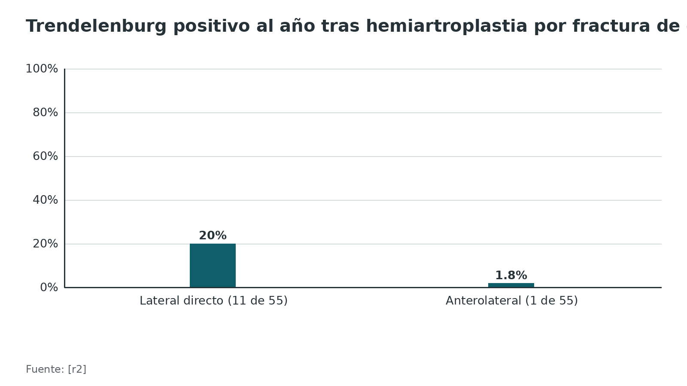
Figura 12. Osificación heterotópica según abordaje en prótesis total (revisión de 26 estudios) [r8]
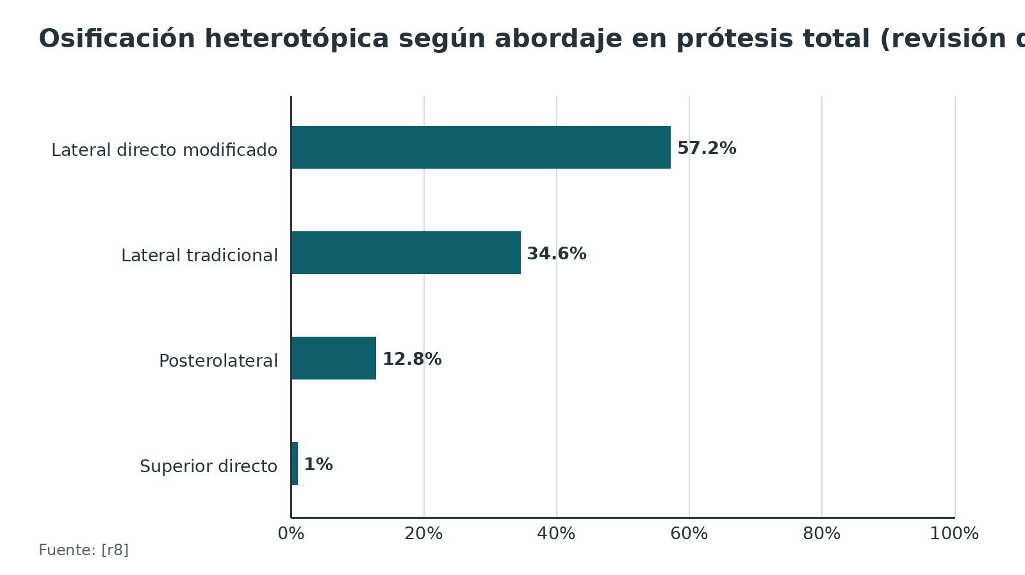
Figura 13. Osificación heterotópica a los 6 años: lateral directo frente a posterolateral (cohorte de 296) [r42]
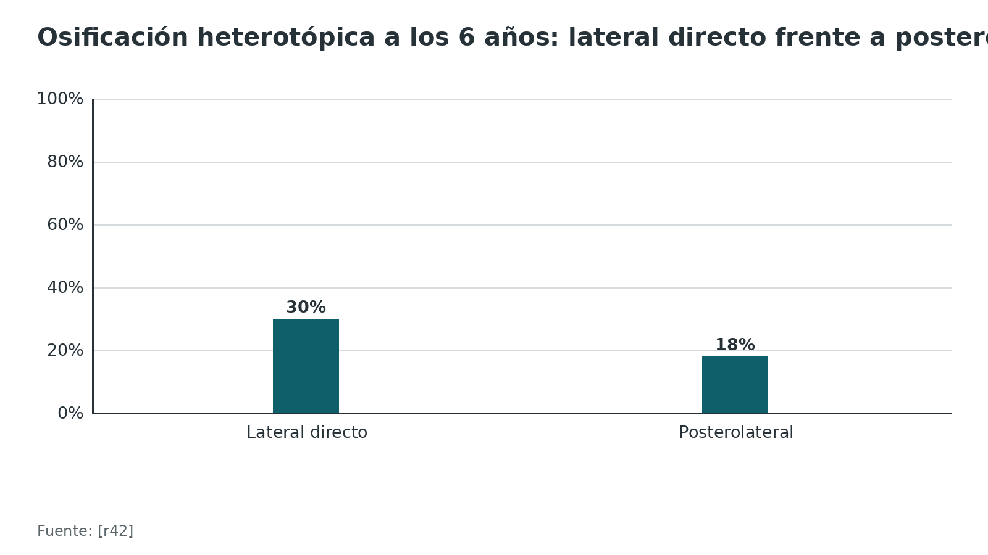
Figura 14. Fractura periprotésica con Watson-Jones modificado (507 pacientes) [r34]
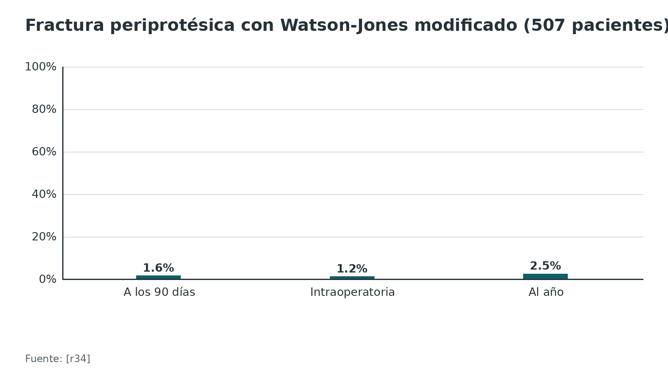
Referencias de este bloque
[r2] Ugland TO, Haugeberg G, Svenningsen S, Ugland SH, Berg ØH, Pripp AH, et al. High risk of positive Trendelenburg test after using the direct lateral approach to the hip compared with the anterolateral approach: a single-centre, randomized trial in patients with femoral neck fracture. Bone Joint J 2019;101-B(7):793-799. doi:10.1302/0301-620X.101B7.BJJ-2019-0035.R1 (ECA · acceso resumen) https://doi.org/10.1302/0301-620X.101B7.BJJ-2019-0035.R1
[r6] Apivatthakakul T, Oh JK. Anterolateral approach (Watson-Jones) to the proximal femur [Internet]. En: AO Surgery Reference. Davos: AO Foundation [consultado 2026 oct 12]. Disponible en: https://surgeryreference.aofoundation.org/orthopedic-trauma/adult-trauma/proximal-femur/approach/anterolateral-approach-watson-jones (web-oficial · acceso abierto) https://surgeryreference.aofoundation.org/orthopedic-trauma/adult-trauma/proximal-femur/approach/anterolateral-approach-watson-jones
[r8] Herzberg R, Tracey OC, Tahvilian S, Baksh N, Zikria B, Naziri Q. Incidence of heterotopic ossification following total hip arthroplasty by approach: a systematic review. Eur J Orthop Surg Traumatol 2024;34(4):2089-2098. doi:10.1007/s00590-024-03896-9 (revision · acceso resumen) https://doi.org/10.1007/s00590-024-03896-9
[r9] Morrell AT, Lindsay SE, Schabel K, Parker MJ, Griffin XL. Surgical approaches for inserting hemiarthroplasty of the hip in people with hip fractures. Cochrane Database Syst Rev 2025;6(6):CD016031. doi:10.1002/14651858.CD016031 (RS-MA · acceso resumen) https://doi.org/10.1002/14651858.CD016031
[r13] Picado CH, Garcia FL, Marques W. Damage to the superior gluteal nerve after direct lateral approach to the hip. Clin Orthop Relat Res 2007;455:209-11. doi:10.1097/01.blo.0000238805.87411.e8 (cohorte · acceso resumen) https://doi.org/10.1097/01.blo.0000238805.87411.e8
[r15] Ramesh M, O'Byrne JM, McCarthy N, Jarvis A, Mahalingham K, Cashman WF. Damage to the superior gluteal nerve after the Hardinge approach to the hip. J Bone Joint Surg Br 1996;78(6):903-6. doi:10.1302/0301-620x78b6.1289 (cohorte · acceso resumen) https://doi.org/10.1302/0301-620x78b6.1289
[r16] Pfirrmann CW, Notzli HP, Dora C, Hodler J, Zanetti M. Abductor tendons and muscles assessed at MR imaging after total hip arthroplasty in asymptomatic and symptomatic patients. Radiology 2005;235(3):969-76. doi:10.1148/radiol.2353040403 (cohorte · acceso resumen) https://doi.org/10.1148/radiol.2353040403
[r17] Mjaaland KE, Svenningsen S, Fenstad AM, Havelin LI, Furnes O, Nordsletten L. Implant Survival After Minimally Invasive Anterior or Anterolateral Vs. Conventional Posterior or Direct Lateral Approach: An Analysis of 21,860 Total Hip Arthroplasties from the Norwegian Arthroplasty Register (2008 to 2013). J Bone Joint Surg Am 2017;99(10):840-847. doi:10.2106/JBJS.16.00494 (cohorte · acceso resumen) https://doi.org/10.2106/JBJS.16.00494
[r18] Takada R, Jinno T, Miyatake K, Hirao M, Yoshii T, Okawa A. Incidence of tensor fascia lata muscle atrophy after using the modified Watson-Jones anterolateral approach in total hip arthroplasty. Eur J Orthop Surg Traumatol 2021;31(3):533-540. doi:10.1007/s00590-020-02806-z (serie · acceso resumen) https://doi.org/10.1007/s00590-020-02806-z
[r22] Müller M, Tohtz S, Springer I, Dewey M, Perka C. Randomized controlled trial of abductor muscle damage in relation to the surgical approach for primary total hip replacement: minimally invasive anterolateral versus modified direct lateral approach. Arch Orthop Trauma Surg 2011;131(2):179-89. doi:10.1007/s00402-010-1117-0 (ECA · acceso resumen) https://doi.org/10.1007/s00402-010-1117-0
[r26] Baker AS, Bitounis VC. Abductor function after total hip replacement. An electromyographic and clinical review. J Bone Joint Surg Br 1989;71(1):47-50. doi:10.1302/0301-620X.71B1.2915004 (cohorte · acceso resumen) https://doi.org/10.1302/0301-620X.71B1.2915004
[r30] Dimitriu AL, Popescu EG, Roman MG, Georgescu EC, Ene R, Ene D. Comparative analysis of surgical approaches in total hip arthroplasty: a systematic review of comparative outcomes including primary and revision cases. J Orthop Surg Res 2026;21(1):116. doi:10.1186/s13018-025-06629-8 (revision · acceso resumen) https://doi.org/10.1186/s13018-025-06629-8
[r34] Van Roekel N, Lutnick E, Pavlesen S, Henry M, Haider MN, Phillips M. Perioperative Femur Fractures in muscle sparing anterolateral - Modified Watson-Jones approach to primary total hip arthroplasty: A retrospective cohort study. J Clin Orthop Trauma 2024;59:102828. doi:10.1016/j.jcot.2024.102828 (cohorte · acceso resumen) https://doi.org/10.1016/j.jcot.2024.102828
[r37] Docter S, Philpott HT, Godkin L, Bryant D, Somerville L, Jennings M, et al. Comparison of intra and post-operative complication rates among surgical approaches in Total Hip Arthroplasty: A systematic review and meta-analysis. J Orthop 2020;20:310-325. doi:10.1016/j.jor.2020.05.008 (RS-MA · acceso resumen) https://doi.org/10.1016/j.jor.2020.05.008
[r38] Berstock JR, Blom AW, Beswick AD. A systematic review and meta-analysis of complications following the posterior and lateral surgical approaches to total hip arthroplasty. Ann R Coll Surg Engl 2015;97(1):11-6. doi:10.1308/003588414X13946184904008 (RS-MA · acceso resumen) https://doi.org/10.1308/003588414X13946184904008
[r42] van Erp JHJ, Massier JRA, Truijen S, Bekkers JEJ, Snijders TE, de Gast A. Heterotopic ossification in primary total hip arthroplasty using the posterolateral compared to the direct lateral approach. Arch Orthop Trauma Surg 2021;141(7):1253-1259. doi:10.1007/s00402-021-03783-6 (cohorte · acceso resumen) https://doi.org/10.1007/s00402-021-03783-6
[r43] Tellefsen RA, Ugland T, Bjørndal MM, Ugland S, Pripp AH, Nordsletten L. Increased risk of high-grade heterotopic ossification using direct lateral approach versus a muscle-sparing anterolateral approach to the hip: radiological results from a randomised trial in patients with a femoral neck fracture treated with hemiarthroplasty. Hip Int 2023;33(4):789-796. doi:10.1177/11207000221097639 (ECA · acceso resumen) https://doi.org/10.1177/11207000221097639
[r44] Xie L, Li Z, Huang Y, Du X, Chen X. Prophylactic effects of non-steroidal anti-inflammatory drugs on heterotopic ossification after total hip arthroplasty: a Bayesian network meta-analysis of randomized controlled trials using cumulative logistic regression. BMC Musculoskelet Disord 2025;26(1):1039. doi:10.1186/s12891-025-09277-5 (RS-MA · acceso resumen) https://doi.org/10.1186/s12891-025-09277-5
[r45] Saxer F, Studer P, Jakob M, Suhm N, Rosenthal R, Dell-Kuster S, et al. Minimally invasive anterior muscle-sparing versus a transgluteal approach for hemiarthroplasty in femoral neck fractures-a prospective randomised controlled trial including 190 elderly patients. BMC Geriatr 2018;18(1):222. doi:10.1186/s12877-018-0898-9 (ECA · acceso resumen) https://doi.org/10.1186/s12877-018-0898-9

Pronóstico y función
A medio plazo, las diferencias funcionales entre abordajes son pequeñas y la evidencia es de calidad variable.
- Prótesis total, red de 63 ECA. Frente al lateral directo, el puntaje de cadera mejoró más con el anterior directo, el anterolateral mínimamente invasivo, el posterior y SuperPath, pero las complicaciones no difirieron [r33].
- Prótesis total, 1 año. Un ECA de 102 pacientes comparó el Watson-Jones modificado con el lateral directo mini-incisión: el Watson-Jones recuperó antes la fuerza de abducción (mejor a las 6 semanas), pero a lo largo del primer año ambos grupos quedaron iguales en Harris, dolor y WOMAC [r32].
- Prótesis total, 6 años. En una cohorte de 296 pacientes, el Harris fue 91,6 con lateral directo y 95,2 con posterolateral, y el dolor al cargar (escala numérica) 1,2 y 0,5 [r42].
- Hemiartroplastia. La revisión Cochrane no encontró diferencias claras en actividades de la vida diaria, calidad de vida, función ni mortalidad entre lateral y posterior [r9]. Un ECA de 190 ancianos mostró, a favor del anterior mínimamente invasivo frente al Hardinge, un aumento de 6,7 puntos en la medida de independencia funcional (p = 0,037), sin diferencia significativa en la prueba de levantarse y caminar a las 3 semanas (p = 0,104); el grupo anterior tenía más fragilidad y mayor mortalidad [r45].
- Supervivencia del implante. El registro noruego no halló diferencias en revisión por cualquier causa a los 2 y 5 años entre posterior, lateral directo y las vías mínimamente invasivas [r17].
Una pista de qué importa: un Trendelenburg positivo se asoció a peor puntuación HOOS [r2], de modo que el estado del abductor parece pesar más que el nombre del abordaje (lectura del autor).
Figura 15. Mejoría del puntaje de cadera frente al lateral directo, por abordaje (diferencia de medias, red de 63 ECA) [r33]
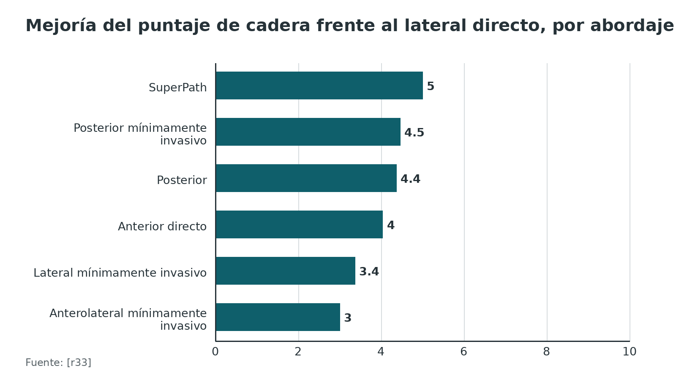
Figura 16. Puntaje de Harris a los 6 años (cohorte de 296 prótesis totales) [r42]
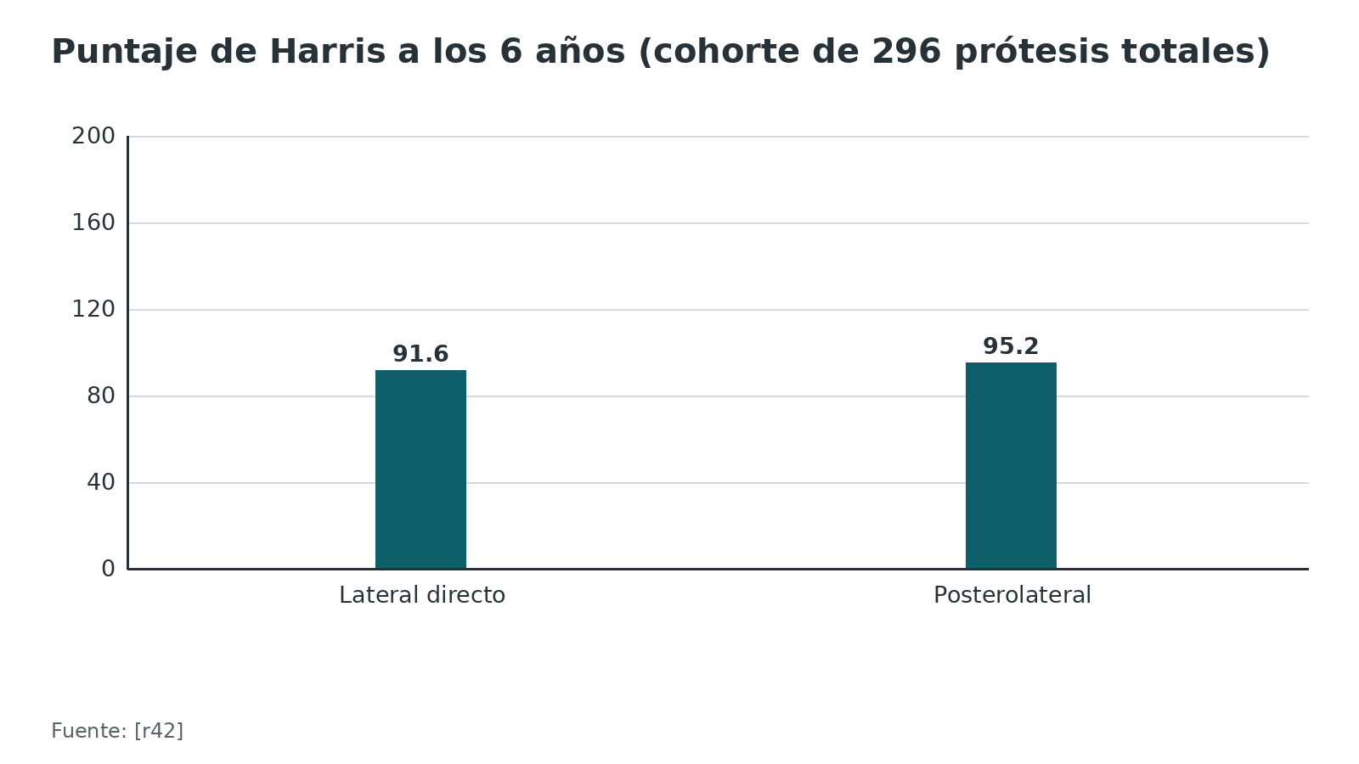
Referencias de este bloque
[r2] Ugland TO, Haugeberg G, Svenningsen S, Ugland SH, Berg ØH, Pripp AH, et al. High risk of positive Trendelenburg test after using the direct lateral approach to the hip compared with the anterolateral approach: a single-centre, randomized trial in patients with femoral neck fracture. Bone Joint J 2019;101-B(7):793-799. doi:10.1302/0301-620X.101B7.BJJ-2019-0035.R1 (ECA · acceso resumen) https://doi.org/10.1302/0301-620X.101B7.BJJ-2019-0035.R1
[r9] Morrell AT, Lindsay SE, Schabel K, Parker MJ, Griffin XL. Surgical approaches for inserting hemiarthroplasty of the hip in people with hip fractures. Cochrane Database Syst Rev 2025;6(6):CD016031. doi:10.1002/14651858.CD016031 (RS-MA · acceso resumen) https://doi.org/10.1002/14651858.CD016031
[r17] Mjaaland KE, Svenningsen S, Fenstad AM, Havelin LI, Furnes O, Nordsletten L. Implant Survival After Minimally Invasive Anterior or Anterolateral Vs. Conventional Posterior or Direct Lateral Approach: An Analysis of 21,860 Total Hip Arthroplasties from the Norwegian Arthroplasty Register (2008 to 2013). J Bone Joint Surg Am 2017;99(10):840-847. doi:10.2106/JBJS.16.00494 (cohorte · acceso resumen) https://doi.org/10.2106/JBJS.16.00494
[r32] Inaba Y, Kobayashi N, Yukizawa Y, Ishida T, Iwamoto N, Saito T. Little clinical advantage of modified Watson-Jones approach over modified mini-incision direct lateral approach in primary total hip arthroplasty. J Arthroplasty 2011;26(7):1117-22. doi:10.1016/j.arth.2011.04.002 (ECA · acceso resumen) https://doi.org/10.1016/j.arth.2011.04.002
[r33] Yan L, Ge L, Dong S, Saluja K, Li D, Reddy KS, et al. Evaluation of Comparative Efficacy and Safety of Surgical Approaches for Total Hip Arthroplasty: A Systematic Review and Network Meta-analysis. JAMA Netw Open 2023;6(1):e2253942. doi:10.1001/jamanetworkopen.2022.53942 (RS-MA · acceso resumen) https://doi.org/10.1001/jamanetworkopen.2022.53942
[r42] van Erp JHJ, Massier JRA, Truijen S, Bekkers JEJ, Snijders TE, de Gast A. Heterotopic ossification in primary total hip arthroplasty using the posterolateral compared to the direct lateral approach. Arch Orthop Trauma Surg 2021;141(7):1253-1259. doi:10.1007/s00402-021-03783-6 (cohorte · acceso resumen) https://doi.org/10.1007/s00402-021-03783-6
[r45] Saxer F, Studer P, Jakob M, Suhm N, Rosenthal R, Dell-Kuster S, et al. Minimally invasive anterior muscle-sparing versus a transgluteal approach for hemiarthroplasty in femoral neck fractures-a prospective randomised controlled trial including 190 elderly patients. BMC Geriatr 2018;18(1):222. doi:10.1186/s12877-018-0898-9 (ECA · acceso resumen) https://doi.org/10.1186/s12877-018-0898-9

Rehabilitación
No encontré en fuentes abiertas ensayos que comparen protocolos de rehabilitación específicos para el lateral directo o el anterolateral: sin dato verificable. Lo que sigue combina lo que sí se midió (línea de tiempo) con práctica habitual.
Práctica habitual / opinión experta (sin cifras, sin estudio que yo haya abierto): movilización precoz con carga según tolerancia y el protocolo de tu equipo; ejercicios isométricos suaves de abducción cuando el cirujano lo autorice; evitar la abducción activa contra resistencia mientras cicatriza la reparación; marcha con apoyo hasta que desaparezca la cojera. El protocolo exacto lo fija tu tutor.
Prevención de osificación. Ver «Complicaciones»: la red de ECA sugiere antiinflamatorios con eficacia comparable; la decisión se toma con el equipo [r44].
Referencias de este bloque
[r2] Ugland TO, Haugeberg G, Svenningsen S, Ugland SH, Berg ØH, Pripp AH, et al. High risk of positive Trendelenburg test after using the direct lateral approach to the hip compared with the anterolateral approach: a single-centre, randomized trial in patients with femoral neck fracture. Bone Joint J 2019;101-B(7):793-799. doi:10.1302/0301-620X.101B7.BJJ-2019-0035.R1 (ECA · acceso resumen) https://doi.org/10.1302/0301-620X.101B7.BJJ-2019-0035.R1
[r13] Picado CH, Garcia FL, Marques W. Damage to the superior gluteal nerve after direct lateral approach to the hip. Clin Orthop Relat Res 2007;455:209-11. doi:10.1097/01.blo.0000238805.87411.e8 (cohorte · acceso resumen) https://doi.org/10.1097/01.blo.0000238805.87411.e8
[r15] Ramesh M, O'Byrne JM, McCarthy N, Jarvis A, Mahalingham K, Cashman WF. Damage to the superior gluteal nerve after the Hardinge approach to the hip. J Bone Joint Surg Br 1996;78(6):903-6. doi:10.1302/0301-620x78b6.1289 (cohorte · acceso resumen) https://doi.org/10.1302/0301-620x78b6.1289
[r32] Inaba Y, Kobayashi N, Yukizawa Y, Ishida T, Iwamoto N, Saito T. Little clinical advantage of modified Watson-Jones approach over modified mini-incision direct lateral approach in primary total hip arthroplasty. J Arthroplasty 2011;26(7):1117-22. doi:10.1016/j.arth.2011.04.002 (ECA · acceso resumen) https://doi.org/10.1016/j.arth.2011.04.002
[r42] van Erp JHJ, Massier JRA, Truijen S, Bekkers JEJ, Snijders TE, de Gast A. Heterotopic ossification in primary total hip arthroplasty using the posterolateral compared to the direct lateral approach. Arch Orthop Trauma Surg 2021;141(7):1253-1259. doi:10.1007/s00402-021-03783-6 (cohorte · acceso resumen) https://doi.org/10.1007/s00402-021-03783-6
[r44] Xie L, Li Z, Huang Y, Du X, Chen X. Prophylactic effects of non-steroidal anti-inflammatory drugs on heterotopic ossification after total hip arthroplasty: a Bayesian network meta-analysis of randomized controlled trials using cumulative logistic regression. BMC Musculoskelet Disord 2025;26(1):1039. doi:10.1186/s12891-025-09277-5 (RS-MA · acceso resumen) https://doi.org/10.1186/s12891-025-09277-5

Guías y sociedades
Las guías vigentes no se ponen de acuerdo, y conviene que lo sepas antes de un tema libre o de una discusión con tu tutor.
- La guía de la Academia Americana de Cirujanos Ortopédicos (2021) concluye que, en fractura del cuello tratada con artroplastia, la evidencia no muestra un abordaje favorito; calificó la calidad de evidencia y la fuerza de la recomendación como moderadas [r11].
- En la guía CG124 de NICE (última actualización en 2023), la recomendación 1.6.8 propone valorar la vía anterolateral antes que la posterior para la hemiartroplastia; su evidencia se revisó por última vez en 2011 [r12]. El texto de la recomendación no detalla el plano: a la luz de la confusión de nombres, conviene leer la evidencia que la respalda (lectura del autor a partir de [r1]).
- La revisión Cochrane de 2025 concluye que la evidencia no alcanza para decidir entre anterior, lateral o posterior en hemiartroplastia [r9].
Tabla 9. Qué dice cada fuente sobre el abordaje en hemiartroplastia por fractura [r11] [r12] [r9]
Fuente | Año | Mensaje
AAOS, guía de fractura de cadera en adultos mayores | 2021 | La evidencia no muestra un abordaje favorito; calidad moderada, fuerza moderada [r11]
NICE CG124 | 2011, actualizada en 2023 | Considerar el anterolateral en vez del posterior [r12]
Cochrane, Morrell y colaboradores | 2025 | Evidencia insuficiente para elegir entre anterior, lateral o posterior [r9]

Referencias de este bloque
[r1] Lepri AC, Villano M, Matassi F, Carulli C, Innocenti M, Civinini R. "Anterolateral" approach to the hip: a systematic review of the correct definition of terms. Hip Int 2020;30(2_suppl):13-19. doi:10.1177/1120700020966800 (revision · acceso resumen) https://doi.org/10.1177/1120700020966800
[r9] Morrell AT, Lindsay SE, Schabel K, Parker MJ, Griffin XL. Surgical approaches for inserting hemiarthroplasty of the hip in people with hip fractures. Cochrane Database Syst Rev 2025;6(6):CD016031. doi:10.1002/14651858.CD016031 (RS-MA · acceso resumen) https://doi.org/10.1002/14651858.CD016031
[r11] American Academy of Orthopaedic Surgeons. Management of Hip Fractures in Older Adults: Evidence-Based Clinical Practice Guideline [Internet]. Rosemont (IL): AAOS; 2021 dic 3 [consultado 2026 oct 12]. Disponible en: https://www.aaos.org/hipfxcpg (guia · acceso abierto) https://www.aaos.org/hipfxcpg
[r12] National Institute for Health and Care Excellence. Hip fracture: management (NICE guideline CG124) [Internet]. Londres: NICE; 2011 [actualizada 2023 ene 6; consultado 2026 oct 12]. Disponible en: https://www.nice.org.uk/guidance/cg124 (guia · acceso abierto) https://www.nice.org.uk/guidance/cg124/chapter/Recommendations

Perlas y trampas

Perlas
- Daño electromiográfico no es lo mismo que cojera: 17 de 40 pacientes (42,5 %) tenían el nervio glúteo superior alterado en la electromiografía a las 4 semanas, solo 3 (7,5 %) seguían alterados a los 6 meses, y los autores no vieron que ese daño se tradujera en un abductor clínicamente insuficiente [r13]. Pero en otra serie de 81 pacientes, los 9 con denervación completa a los 3 meses no mejoraron a los 9 [r15].
- El Trendelenburg tiene 2 orígenes, nervio y tendón. En resonancia, el defecto del tendón lateral del glúteo medio apareció en 24 de 39 prótesis con dolor y debilidad, frente a 4 de 25 sin síntomas, tras la vía transglútea [r16].
- El lateral directo no es sinónimo de «sin problemas de infección»: en el registro noruego, el riesgo de revisión por infección fue menor con la vía posterior (RR 0,57) y con las vías mínimamente invasivas anterior y anterolateral (RR 0,53) que con el lateral directo [r17].
- El tensor de la fascia lata también sufre: tras el Watson-Jones modificado, 13 de 164 pacientes (8,0 %) mostraron atrofia del TFL en resonancia, con mayor índice de masa corporal en las afectadas [r18].
- Cuidado con la estadística: en ensayos que comparan abordajes de prótesis total, la mediana del índice de fragilidad fue 5, y de 1 en los resultados que favorecían al lateral o al posterior; en la mediana de esos resultados bastaba invertir 1 evento para perder la significación [r19].

Trampas
- Dar por hecho que «anterolateral» siempre es intermuscular: en 20 de 73 artículos (27,4 %) el término describía abordajes que violan el glúteo medio [r1]. Lee el método de cada estudio.
- Creer que el lateral directo «no luxa»: en el registro sueco luxó 2,7 % de 13769 hemiartroplastias por lateral directo, frente a 7,2 % con el posterior, y esas cifras ya incluyen las luxaciones resueltas con reducción cerrada; contando solo las revisiones, la luxación del lateral quedaba en menos de la mitad y la del posterior en cerca de un tercio, así que un registro que solo cuenta revisiones la subestima [r3].
- Aprenderse una sola distancia como «zona segura»: los estudios en cadáver usan puntos de referencia distintos y los valores van de 19 a 54 mm según el punto y la rama medida [r20][r21][r5].
- Pensar que el anterolateral intermuscular «no toca» el abductor: en un ensayo con 21 pacientes por anterolateral mínimamente invasivo, 3 (14 %) tenían defecto del tendón lateral del glúteo medio en resonancia a los 3 meses [r22].
- Elegir por una guía sin leer la otra: AAOS no halla un abordaje favorito [r11] y NICE sugiere considerar el anterolateral frente al posterior en hemiartroplastia [r12].

Preguntas de autoevaluación
1. ¿Qué define a un abordaje «anterolateral» en sentido estricto, tal como se usa en este tema?
a) Cualquier entrada por delante del trocánter mayor
b) El intervalo entre el glúteo medio y el tensor de la fascia lata, sin cortar el glúteo medio
c) La liberación del tercio anterior del glúteo medio y menor
d) La sola separación de las fibras del glúteo mayor
Respuesta: b. El Watson-Jones pasa por el intervalo entre glúteo medio y TFL [r6]. La palabra se usa a la ligera: en 20 de 73 artículos (27,4 %) describía abordajes que sí violan el glúteo medio [r1].
2. ¿Qué libera el abordaje lateral directo (Hardinge) del trocánter?
a) El glúteo mayor completo
b) El tercio anterior de los glúteos medio y menor, conservando la inserción posterior de la mayor parte
c) Los rotadores externos cortos
d) Solo el vasto lateral
Respuesta: b. Según la AO, el lateral directo desinserta solo el tercio anterior de los glúteos medio y menor y deja en su sitio la mayor parte de su anclaje posterior [r4].
3. ¿A qué distancia de la punta del trocánter mayor sitúa la AO el nervio y los vasos glúteos superiores?
a) 0-1 cm
b) 1-2 cm
c) 3-5 cm
d) 10-12 cm
Respuesta: c. La AO los ubica a 3-5 cm de la punta del trocánter [r4]. En cadáver, medida desde la parte lateral más prominente del trocánter, la rama más inferior estuvo a 44 mm de media y en 3 de 15 caderas a menos de 30 mm, sin relación con la longitud del fémur [r5].
4. En el ensayo aleatorizado de 150 hemiartroplastias por fractura de cuello, ¿qué hallazgo distinguió al lateral directo del anterolateral al año?
a) La mortalidad
b) La luxación
c) El signo de Trendelenburg positivo
d) La infección profunda
Respuesta: c. El Trendelenburg fue positivo en 11 de 55 pacientes (20 %) con lateral directo y en 1 de 55 (1,8 %) con anterolateral [r2].
5. En hemiartroplastias del Registro Sueco, ¿qué abordaje se asoció a más luxación?
a) El posterior
b) El lateral directo
c) Los dos por igual
d) Ninguno: no hubo luxaciones
Respuesta: a. Luxó 7,2 % de los operados por posterior y 2,7 % de los operados por lateral directo; el posterior fue el factor de riesgo más fuerte (OR 2,7) [r3].
6. En una fractura desplazada del cuello en un adulto joven que necesita reducción abierta, ¿qué mostró la cohorte retrospectiva de 80 pacientes?
a) Mejor reducción siempre con Smith-Petersen
b) Mejor reducción siempre con Watson-Jones
c) Igual proporción de reducciones aceptables con ambos abordajes
d) Más necrosis avascular con el Watson-Jones
Respuesta: c. La reducción fue aceptable en 81 % con el Smith-Petersen modificado y en 81 % con el Watson-Jones [r14].
7. ¿Qué afirmación sobre las guías de hemiartroplastia por fractura es correcta?
a) AAOS y NICE coinciden en que el posterior es superior
b) AAOS no halla un abordaje favorito y NICE sugiere considerar el anterolateral frente al posterior
c) NICE prohíbe el lateral directo
d) AAOS recomienda el lateral directo con fuerza alta
Respuesta: b. La guía AAOS de 2021 concluye que la evidencia no muestra un abordaje favorito (calidad y fuerza moderadas) [r11]; NICE sugiere considerar el anterolateral en lugar del posterior [r12].
8. En la revisión de 26 estudios y 6512 prótesis, ¿qué abordaje tuvo la osificación heterotópica más alta?
a) El lateral directo modificado
b) El posterolateral
c) El superior directo
d) Todos fueron iguales
Respuesta: a. El lateral directo modificado tuvo 57,2 % y el lateral tradicional 34,6 %, frente a 12,8 % del posterolateral y 1 % del superior directo [r8].
9. ¿Cómo describe la AO el cierre del colgajo anterior en el lateral directo?
a) Puntos finos a la fascia lata solamente
b) Puntos gruesos, habitualmente a través de agujeros en el hueso, a la región intertrocantérica
c) No se repara: cicatriza sola
d) Grapas en el glúteo medio
Respuesta: b. Para la AO, el colgajo anterior se ancla a la zona intertrocantérica con suturas gruesas, en general transóseas, y luego se cierran el tendón y la fascia del glúteo medio y la fascia del vasto lateral [r4].
10. En una serie de 40 pacientes operados por Hardinge, 9 de los 37 con electromiografía normal tenían Trendelenburg positivo. ¿Qué enseña esto?
a) Que el Trendelenburg siempre indica daño del nervio
b) Que el Trendelenburg puede ser positivo por motivos distintos del nervio
c) Que la electromiografía no sirve nunca
d) Que el Trendelenburg es siempre falso positivo
Respuesta: b. Si la electromiografía es normal y el Trendelenburg es positivo, hay que buscar otra causa, como el tendón, el músculo o un abductor que ya era débil: 20 de los 40 pacientes (50 %) lo tenían positivo antes de operar [r13].
11. En ensayos de abordajes de prótesis total, la mediana del índice de fragilidad fue 5. ¿Qué significa?
a) Que 5 pacientes murieron
b) Que invertir unos 5 eventos bastaría para anular la significación
c) Que el efecto es 5 veces mayor
d) Que hay 5 estudios incluidos
Respuesta: b. En la mediana, con dar vuelta el desenlace de 5 pacientes un resultado significativo dejaba de serlo; en los resultados a favor del lateral o del posterior la mediana fue 1 [r19].
12. Según la revisión Cochrane de 2025, ¿qué se puede afirmar sobre lateral frente a posterior en hemiartroplastia?
a) El lateral reduce siempre la mortalidad
b) El posterior es siempre superior en dolor
c) La evidencia es de certeza baja o muy baja y no basta para decidir entre abordajes
d) No existen ensayos
Respuesta: c. Con 11 estudios y 1840 participantes, no hubo diferencia en función, calidad de vida, dolor ni mortalidad (certeza baja o muy baja), y los autores concluyen que la evidencia es insuficiente [r9].

Lectura recomendada
- AO Surgery Reference — Direct lateral approach to the proximal femur (lectura recomendada) (lectura): https://surgeryreference.aofoundation.org/orthopedic-trauma/adult-trauma/proximal-femur/approach/direct-lateral-approach
- AO Surgery Reference — Anterolateral approach (Watson-Jones) to the proximal femur (lectura recomendada) (lectura): https://surgeryreference.aofoundation.org/orthopedic-trauma/adult-trauma/proximal-femur/approach/anterolateral-approach-watson-jones
- AO Surgery Reference — All approaches to the proximal femur (índice, lectura recomendada) (lectura): https://surgeryreference.aofoundation.org/orthopedic-trauma/adult-trauma/proximal-femur/approach/all-approaches
- AAOS — Management of Hip Fractures in Older Adults (guía de práctica clínica, PDF oficial) (lectura): https://www.aaos.org/hipfxcpg
- NICE CG124 — Hip fracture: management (lectura): https://www.nice.org.uk/guidance/cg124
- Cochrane 2025 — Surgical approaches for inserting hemiarthroplasty of the hip in people with hip fractures (lectura): https://doi.org/10.1002/14651858.CD016031
- JAMA Network Open 2023 — Surgical approaches for total hip arthroplasty: systematic review and network meta-analysis (acceso abierto) (lectura): https://doi.org/10.1001/jamanetworkopen.2022.53942

Palabras clave
Hardinge · lateral directo · transglúteo · Watson-Jones · anterolateral · Bauer · Frndak · glúteo medio · glúteo menor · tensor de la fascia lata · nervio glúteo superior · signo de Trendelenburg · insuficiencia del abductor · osificación heterotópica · Brooker · hemiartroplastia · artroplastia total de cadera · fractura del cuello femoral · reducción abierta · vasto lateral · capsulotomía en T · luxación protésica · decúbito lateral · ALMI · abordaje intermuscular

Para recordar
- Hardinge cruza el glúteo medio; Watson-Jones pasa entre glúteo medio y tensor de la fascia lata [r4][r6].
- El nervio glúteo superior cruza a 3-5 cm sobre la punta del trocánter [r4].
- Lateral directo: menos luxación que el posterior [r3], pero más Trendelenburg [r2][r38] y más osificación [r8][r42].
- El colgajo anterior se reinserta con puntos gruesos, habitualmente transóseos [r4].
- En hemiartroplastia no hay ganador entre abordajes: certeza baja o muy baja [r9].

Caso de staff
Caso didáctico, inventado como tal; no corresponde a un paciente real.

Caso didáctico de staff: fractura de cuello en una paciente de 80 años
Caso sintético, sin datos de pacientes reales. Mujer de 80 años, independiente para caminar con bastón, con demencia leve y fractura desplazada del cuello femoral. Se planifica una hemiartroplastia cementada, como recomiendan AAOS y NICE [r11][r12]. Tu tutor te pide que elijas el abordaje y que expliques por qué.

Preguntas para discutir
1. ¿Qué riesgo concreto pesa más en esta paciente, la luxación o la cojera?
2. ¿Qué abordajes tienen menos luxación que el posterior y cuál cobra más el abductor?
3. ¿Qué le dirías a la familia sobre la marcha después de la cirugía?
4. ¿Cómo cierras si eliges el lateral directo?

Resolución
La fractura de cuello y la demencia aumentan el riesgo de luxación: en prótesis total, la fractura de cuello elevó la revisión por luxación (RR 3,9) [r31], y en hemiartroplastia la demencia elevó la luxación (OR 1,3) [r3]. El posterior tuvo 7,2 % de luxación frente a 2,7 % del lateral directo en el Registro Sueco [r3] y 8 % frente a 1 % en una cohorte noruega [r36]. Entre los planos que respetan la cápsula posterior, el lateral directo tuvo Trendelenburg positivo en 20 % al año frente a 1,8 % con anterolateral en un ensayo [r2], pero las guías no coinciden [r11][r12] y la revisión Cochrane concluye que la evidencia es insuficiente [r9]. Una elección razonable, según opinión experta, es el anterolateral intermuscular si el equipo lo domina, o el lateral directo con reparación sólida del colgajo anterior con puntos gruesos a hueso [r4]. A la familia se le explica que la cojera es un riesgo real con el lateral directo: en un ensayo, 20 % tenía Trendelenburg positivo al año [r2].
Mensaje para llevarse: No hay un abordaje ganador: hay un intercambio entre estabilidad y abductor, y se decide por el riesgo de cada paciente y el dominio del equipo [r9][r2].

Referencias completas
Formato Vancouver con enlace DOI. Una referencia entra solo si se abrió la fuente y se guardó el fragmento que respalda el dato.
[r1] Lepri AC, Villano M, Matassi F, Carulli C, Innocenti M, Civinini R. "Anterolateral" approach to the hip: a systematic review of the correct definition of terms. Hip Int 2020;30(2_suppl):13-19. doi:10.1177/1120700020966800 (revision · acceso resumen) https://doi.org/10.1177/1120700020966800
[r2] Ugland TO, Haugeberg G, Svenningsen S, Ugland SH, Berg ØH, Pripp AH, et al. High risk of positive Trendelenburg test after using the direct lateral approach to the hip compared with the anterolateral approach: a single-centre, randomized trial in patients with femoral neck fracture. Bone Joint J 2019;101-B(7):793-799. doi:10.1302/0301-620X.101B7.BJJ-2019-0035.R1 (ECA · acceso resumen) https://doi.org/10.1302/0301-620X.101B7.BJJ-2019-0035.R1
[r3] Jobory A, Kärrholm J, Hansson S, Åkesson K, Rogmark C. Dislocation of hemiarthroplasty after hip fracture is common and the risk is increased with posterior approach: result from a national cohort of 25,678 individuals in the Swedish Hip Arthroplasty Register. Acta Orthop 2021;92(4):413-418. doi:10.1080/17453674.2021.1906517 (cohorte · acceso resumen) https://doi.org/10.1080/17453674.2021.1906517
[r4] Apivatthakakul T, Oh JK. Direct lateral approach to the proximal femur [Internet]. En: AO Surgery Reference. Davos: AO Foundation [consultado 2026 oct 12]. Disponible en: https://surgeryreference.aofoundation.org/orthopedic-trauma/adult-trauma/proximal-femur/approach/direct-lateral-approach (web-oficial · acceso abierto) https://surgeryreference.aofoundation.org/orthopedic-trauma/adult-trauma/proximal-femur/approach/direct-lateral-approach
[r5] Basarir K, Ozsoy MH, Erdemli B, Bayramoglu A, Tuccar E, Dincel VE. The safe distance for the superior gluteal nerve in direct lateral approach to the hip and its relation with the femoral length: a cadaver study. Arch Orthop Trauma Surg 2008;128(7):645-50. doi:10.1007/s00402-007-0449-x (serie · acceso resumen) https://doi.org/10.1007/s00402-007-0449-x
[r6] Apivatthakakul T, Oh JK. Anterolateral approach (Watson-Jones) to the proximal femur [Internet]. En: AO Surgery Reference. Davos: AO Foundation [consultado 2026 oct 12]. Disponible en: https://surgeryreference.aofoundation.org/orthopedic-trauma/adult-trauma/proximal-femur/approach/anterolateral-approach-watson-jones (web-oficial · acceso abierto) https://surgeryreference.aofoundation.org/orthopedic-trauma/adult-trauma/proximal-femur/approach/anterolateral-approach-watson-jones
[r7] Jacobs LG, Buxton RA. The course of the superior gluteal nerve in the lateral approach to the hip. J Bone Joint Surg Am 1989;71(8):1239-43 (serie · acceso resumen) https://pubmed.ncbi.nlm.nih.gov/2777853/
[r8] Herzberg R, Tracey OC, Tahvilian S, Baksh N, Zikria B, Naziri Q. Incidence of heterotopic ossification following total hip arthroplasty by approach: a systematic review. Eur J Orthop Surg Traumatol 2024;34(4):2089-2098. doi:10.1007/s00590-024-03896-9 (revision · acceso resumen) https://doi.org/10.1007/s00590-024-03896-9
[r9] Morrell AT, Lindsay SE, Schabel K, Parker MJ, Griffin XL. Surgical approaches for inserting hemiarthroplasty of the hip in people with hip fractures. Cochrane Database Syst Rev 2025;6(6):CD016031. doi:10.1002/14651858.CD016031 (RS-MA · acceso resumen) https://doi.org/10.1002/14651858.CD016031
[r10] Gusho C, Hoskins W, Ghanem E. A Comparison of Surgical Approaches for Hip Hemiarthroplasty Performed for the Treatment of Femoral Neck Fracture: A Systematic Review and Network Meta-analysis of Randomized Controlled Trials. JBJS Rev 2024;12(6). doi:10.2106/JBJS.RVW.24.00067 (RS-MA · acceso resumen) https://doi.org/10.2106/JBJS.RVW.24.00067
[r11] American Academy of Orthopaedic Surgeons. Management of Hip Fractures in Older Adults: Evidence-Based Clinical Practice Guideline [Internet]. Rosemont (IL): AAOS; 2021 dic 3 [consultado 2026 oct 12]. Disponible en: https://www.aaos.org/hipfxcpg (guia · acceso abierto) https://www.aaos.org/hipfxcpg
[r12] National Institute for Health and Care Excellence. Hip fracture: management (NICE guideline CG124) [Internet]. Londres: NICE; 2011 [actualizada 2023 ene 6; consultado 2026 oct 12]. Disponible en: https://www.nice.org.uk/guidance/cg124 (guia · acceso abierto) https://www.nice.org.uk/guidance/cg124/chapter/Recommendations
[r13] Picado CH, Garcia FL, Marques W. Damage to the superior gluteal nerve after direct lateral approach to the hip. Clin Orthop Relat Res 2007;455:209-11. doi:10.1097/01.blo.0000238805.87411.e8 (cohorte · acceso resumen) https://doi.org/10.1097/01.blo.0000238805.87411.e8
[r14] Patterson JT, Ishii K, Tornetta P, Leighton RK, Friess DM, Jones CB, et al. Smith-Petersen Versus Watson-Jones Approach Does Not Affect Quality of Open Reduction of Femoral Neck Fracture. J Orthop Trauma 2021;35(10):517-522. doi:10.1097/BOT.0000000000002068 (cohorte · acceso resumen) https://doi.org/10.1097/BOT.0000000000002068
[r15] Ramesh M, O'Byrne JM, McCarthy N, Jarvis A, Mahalingham K, Cashman WF. Damage to the superior gluteal nerve after the Hardinge approach to the hip. J Bone Joint Surg Br 1996;78(6):903-6. doi:10.1302/0301-620x78b6.1289 (cohorte · acceso resumen) https://doi.org/10.1302/0301-620x78b6.1289
[r16] Pfirrmann CW, Notzli HP, Dora C, Hodler J, Zanetti M. Abductor tendons and muscles assessed at MR imaging after total hip arthroplasty in asymptomatic and symptomatic patients. Radiology 2005;235(3):969-76. doi:10.1148/radiol.2353040403 (cohorte · acceso resumen) https://doi.org/10.1148/radiol.2353040403
[r17] Mjaaland KE, Svenningsen S, Fenstad AM, Havelin LI, Furnes O, Nordsletten L. Implant Survival After Minimally Invasive Anterior or Anterolateral Vs. Conventional Posterior or Direct Lateral Approach: An Analysis of 21,860 Total Hip Arthroplasties from the Norwegian Arthroplasty Register (2008 to 2013). J Bone Joint Surg Am 2017;99(10):840-847. doi:10.2106/JBJS.16.00494 (cohorte · acceso resumen) https://doi.org/10.2106/JBJS.16.00494
[r18] Takada R, Jinno T, Miyatake K, Hirao M, Yoshii T, Okawa A. Incidence of tensor fascia lata muscle atrophy after using the modified Watson-Jones anterolateral approach in total hip arthroplasty. Eur J Orthop Surg Traumatol 2021;31(3):533-540. doi:10.1007/s00590-020-02806-z (serie · acceso resumen) https://doi.org/10.1007/s00590-020-02806-z
[r19] Giakas AM, Hohmann AL, Boyajieff E, Sellig M, Lonner JH. Fragility of Statistical Differences Between Surgical Approaches in Total Hip Arthroplasty. Orthopedics 2025;48(3):166-173. doi:10.3928/01477447-20250401-01 (RS-MA · acceso resumen) https://doi.org/10.3928/01477447-20250401-01
[r20] Ince A, Kemper M, Waschke J, Hendrich C. Minimally invasive anterolateral approach to the hip: risk to the superior gluteal nerve. Acta Orthop 2007;78(1):86-9. doi:10.1080/17453670610013466 (serie · acceso resumen) https://doi.org/10.1080/17453670610013466
[r21] Apaydin N, Kendir S, Loukas M, Tubbs RS, Bozkurt M. Surgical anatomy of the superior gluteal nerve and landmarks for its localization during minimally invasive approaches to the hip. Clin Anat 2013;26(5):614-20. doi:10.1002/ca.22057 (serie · acceso resumen) https://doi.org/10.1002/ca.22057
[r22] Müller M, Tohtz S, Springer I, Dewey M, Perka C. Randomized controlled trial of abductor muscle damage in relation to the surgical approach for primary total hip replacement: minimally invasive anterolateral versus modified direct lateral approach. Arch Orthop Trauma Surg 2011;131(2):179-89. doi:10.1007/s00402-010-1117-0 (ECA · acceso resumen) https://doi.org/10.1007/s00402-010-1117-0
[r23] Rogmark C, Fenstad AM, Leonardsson O, Engesæter LB, Kärrholm J, Furnes O, et al. Posterior approach and uncemented stems increases the risk of reoperation after hemiarthroplasties in elderly hip fracture patients. Acta Orthop 2014;85(1):18-25. doi:10.3109/17453674.2014.885356 (cohorte · acceso resumen) https://doi.org/10.3109/17453674.2014.885356
[r24] Piponov H, Osmani FA, Parekh A, Brooker JM, Abraham E, Hussain AK, et al. A novel method for predicting superior gluteal nerve safe zones in the lateral approach to the hip. Clin Anat 2021;34(4):522-526. doi:10.1002/ca.23584 (serie · acceso resumen) https://doi.org/10.1002/ca.23584
[r25] Takada R, Jinno T, Miyatake K, Hirao M, Yagishita K, Yoshii T, et al. Supine versus lateral position for accurate positioning of acetabular cup in total hip arthroplasty using the modified Watson-Jones approach: A randomized single-blind controlled trial. Orthop Traumatol Surg Res 2019;105(5):915-922. doi:10.1016/j.otsr.2019.05.004 (ECA · acceso resumen) https://doi.org/10.1016/j.otsr.2019.05.004
[r26] Baker AS, Bitounis VC. Abductor function after total hip replacement. An electromyographic and clinical review. J Bone Joint Surg Br 1989;71(1):47-50. doi:10.1302/0301-620X.71B1.2915004 (cohorte · acceso resumen) https://doi.org/10.1302/0301-620X.71B1.2915004
[r27] Lequesne M, Mathieu P, Vuillemin-Bodaghi V, Bard H, Djian P. Gluteal tendinopathy in refractory greater trochanter pain syndrome: diagnostic value of two clinical tests. Arthritis Rheum 2008;59(2):241-6. doi:10.1002/art.23354 (cohorte · acceso resumen) https://doi.org/10.1002/art.23354
[r28] Pearce AN, Stambough JB, Mears SC, Barnes CL, Stronach BM. Diagnosis and Treatment Options of Abductor Insufficiency After Total Hip Replacement. Orthop Clin North Am 2022;53(3):255-265. doi:10.1016/j.ocl.2022.03.001 (revision · acceso resumen) https://doi.org/10.1016/j.ocl.2022.03.001
[r29] Westacott DJ, Minns JI, Foguet P. The diagnostic accuracy of magnetic resonance imaging and ultrasonography in gluteal tendon tears--a systematic review. Hip Int 2011;21(6):637-45. doi:10.5301/HIP.2011.8759 (revision · acceso resumen) https://doi.org/10.5301/HIP.2011.8759
[r30] Dimitriu AL, Popescu EG, Roman MG, Georgescu EC, Ene R, Ene D. Comparative analysis of surgical approaches in total hip arthroplasty: a systematic review of comparative outcomes including primary and revision cases. J Orthop Surg Res 2026;21(1):116. doi:10.1186/s13018-025-06629-8 (revision · acceso resumen) https://doi.org/10.1186/s13018-025-06629-8
[r31] Hailer NP, Weiss RJ, Stark A, Kärrholm J. The risk of revision due to dislocation after total hip arthroplasty depends on surgical approach, femoral head size, sex, and primary diagnosis. An analysis of 78,098 operations in the Swedish Hip Arthroplasty Register. Acta Orthop 2012;83(5):442-8. doi:10.3109/17453674.2012.733919 (cohorte · acceso resumen) https://doi.org/10.3109/17453674.2012.733919
[r32] Inaba Y, Kobayashi N, Yukizawa Y, Ishida T, Iwamoto N, Saito T. Little clinical advantage of modified Watson-Jones approach over modified mini-incision direct lateral approach in primary total hip arthroplasty. J Arthroplasty 2011;26(7):1117-22. doi:10.1016/j.arth.2011.04.002 (ECA · acceso resumen) https://doi.org/10.1016/j.arth.2011.04.002
[r33] Yan L, Ge L, Dong S, Saluja K, Li D, Reddy KS, et al. Evaluation of Comparative Efficacy and Safety of Surgical Approaches for Total Hip Arthroplasty: A Systematic Review and Network Meta-analysis. JAMA Netw Open 2023;6(1):e2253942. doi:10.1001/jamanetworkopen.2022.53942 (RS-MA · acceso resumen) https://doi.org/10.1001/jamanetworkopen.2022.53942
[r34] Van Roekel N, Lutnick E, Pavlesen S, Henry M, Haider MN, Phillips M. Perioperative Femur Fractures in muscle sparing anterolateral - Modified Watson-Jones approach to primary total hip arthroplasty: A retrospective cohort study. J Clin Orthop Trauma 2024;59:102828. doi:10.1016/j.jcot.2024.102828 (cohorte · acceso resumen) https://doi.org/10.1016/j.jcot.2024.102828
[r35] Agarwala S, Jagani N. Osteotendinous Suturing for Anchorage of Hip Abductor Mechanism in Total Hip Arthroplasty through a Lateral Approach: A Technical Note. J Orthop Case Rep 2018;8(2):26-29 (serie · acceso resumen) https://pubmed.ncbi.nlm.nih.gov/30167407/
[r36] Svenøy S, Westberg M, Figved W, Valland H, Brun OC, Wangen H, et al. Posterior versus lateral approach for hemiarthroplasty after femoral neck fracture: Early complications in a prospective cohort of 583 patients. Injury 2017;48(7):1565-1569. doi:10.1016/j.injury.2017.03.024 (cohorte · acceso resumen) https://doi.org/10.1016/j.injury.2017.03.024
[r37] Docter S, Philpott HT, Godkin L, Bryant D, Somerville L, Jennings M, et al. Comparison of intra and post-operative complication rates among surgical approaches in Total Hip Arthroplasty: A systematic review and meta-analysis. J Orthop 2020;20:310-325. doi:10.1016/j.jor.2020.05.008 (RS-MA · acceso resumen) https://doi.org/10.1016/j.jor.2020.05.008
[r38] Berstock JR, Blom AW, Beswick AD. A systematic review and meta-analysis of complications following the posterior and lateral surgical approaches to total hip arthroplasty. Ann R Coll Surg Engl 2015;97(1):11-6. doi:10.1308/003588414X13946184904008 (RS-MA · acceso resumen) https://doi.org/10.1308/003588414X13946184904008
[r39] Ang JJM, Onggo JR, Stokes CM, Ambikaipalan A. Comparing direct anterior approach versus posterior approach or lateral approach in total hip arthroplasty: a systematic review and meta-analysis. Eur J Orthop Surg Traumatol 2023;33(7):2773-2792. doi:10.1007/s00590-023-03528-8 (RS-MA · acceso resumen) https://doi.org/10.1007/s00590-023-03528-8
[r40] Gazendam A, Bozzo A, Ekhtiari S, Kruse C, Hiasat N, Tushinski D, et al. Short-term outcomes vary by surgical approach in total hip arthroplasty: a network meta-analysis. Arch Orthop Trauma Surg 2022;142(10):2893-2902. doi:10.1007/s00402-021-04131-4 (RS-MA · acceso resumen) https://doi.org/10.1007/s00402-021-04131-4
[r41] Miller LE, Gondusky JS, Kamath AF, Boettner F, Wright J, Bhattacharyya S. Influence of surgical approach on complication risk in primary total hip arthroplasty. Acta Orthop 2018;89(3):289-294. doi:10.1080/17453674.2018.1438694 (RS-MA · acceso resumen) https://doi.org/10.1080/17453674.2018.1438694
[r42] van Erp JHJ, Massier JRA, Truijen S, Bekkers JEJ, Snijders TE, de Gast A. Heterotopic ossification in primary total hip arthroplasty using the posterolateral compared to the direct lateral approach. Arch Orthop Trauma Surg 2021;141(7):1253-1259. doi:10.1007/s00402-021-03783-6 (cohorte · acceso resumen) https://doi.org/10.1007/s00402-021-03783-6
[r43] Tellefsen RA, Ugland T, Bjørndal MM, Ugland S, Pripp AH, Nordsletten L. Increased risk of high-grade heterotopic ossification using direct lateral approach versus a muscle-sparing anterolateral approach to the hip: radiological results from a randomised trial in patients with a femoral neck fracture treated with hemiarthroplasty. Hip Int 2023;33(4):789-796. doi:10.1177/11207000221097639 (ECA · acceso resumen) https://doi.org/10.1177/11207000221097639
[r44] Xie L, Li Z, Huang Y, Du X, Chen X. Prophylactic effects of non-steroidal anti-inflammatory drugs on heterotopic ossification after total hip arthroplasty: a Bayesian network meta-analysis of randomized controlled trials using cumulative logistic regression. BMC Musculoskelet Disord 2025;26(1):1039. doi:10.1186/s12891-025-09277-5 (RS-MA · acceso resumen) https://doi.org/10.1186/s12891-025-09277-5
[r45] Saxer F, Studer P, Jakob M, Suhm N, Rosenthal R, Dell-Kuster S, et al. Minimally invasive anterior muscle-sparing versus a transgluteal approach for hemiarthroplasty in femoral neck fractures-a prospective randomised controlled trial including 190 elderly patients. BMC Geriatr 2018;18(1):222. doi:10.1186/s12877-018-0898-9 (ECA · acceso resumen) https://doi.org/10.1186/s12877-018-0898-9

